** Software Requirement Specification Document**

**Quick Point of Sale (ระบบดูแลการซื้อขายหน้าร้าน)**

Version 2.1

Prepare by

MR. Eakchai Kanjan 5730213020 (PM)

MR. Chakhrit Supapo 5730213017

MISS. Latifah Tengting 5730213030

MR. Woramate Rattanasengtong 5730213049

MR. Jirapas Kongtong 5730213069

MISS. Marina Mad a dam 5730213101

28 Nov 2016

**สารบัญ**

หน้า

1. คำนำ (Preface) 3

2. บทนำ (Introduction) 3

2.1 หลักการและเหตุผล (Overview) 3

2.2 วัตถุประสงค์ (Purpose) 3

2.3 ความต้องการของผู้ใช้ (User Requirements) 4

2.4 คำอธิบายคำศัพท์ที่เกี่ยวข้องกับระบบ (Glossary) 6

2.5 เอกสารอ้างอิง (References) 6

3. General Description 7

3.1 System Environment 7

3.2 User Requirement Definition 12

4. System Requirement Specification 28

5. User Interfaces 51

6. Appendices 63

7. Index 63

# คำนำ (Preface)

เอกสารชุดนี้จัดทำขึ้นเพื่ออธิบายถึงวัตถุประสงค์ ขอบเขตและรายละเอียดการทำงานของระบบงานย่อยของระบบ Quick Point of Sale (ระบบดูแลการซื้อขายหน้าร้าน)

**Revision History**

|  |  |  |  |
| --- | --- | --- | --- |
| **Name** | **Date** | **Description** | **Version** |
| Chakhrit Supapol | 10/8/16 | Frist Requirement Specification | V.1.0 |
| Eakchai Kanjan | 25/10/16 | Requirement Addition | V.2.0 |
| Eakchai kanjan | 28/11/16 | Modified Requirement | V.2.1 |

# บทนำ (Introduction)

* 1. หลักการและเหตุผล (Overview)

การคิดเงินจัดการระบบภายในร้านนั้นเป็นองค์ประกอบสำคัญสำหรับร้านค้าขายต่างๆ โดยมีเจ้าของร้านเป็นผู้ดูแล ตรวจสอบสินค้าต่างๆ ทำให้เจ้าของร้านจะประสบกับปัญหาด้านบุคคลที่ไม่เพียงพอ ทำให้เกิดความล่าช้าในการทำงาน ส่งผลให้เกิดผลกระทบต่างๆต่อร้านค้านั้นๆ

หลังจากที่มีเทคโนโลยีใหม่ๆเข้ามา จึงได้นำเทคโนโลยีมาช่วยในการจัดการระบบซื้อขายหน้าร้าน เพื่อเพิ่มประสิทธิภาพให้ดียิ่งขึ้น ช่วยลดขึ้นตอนมีความสะดวก และรวดเร็วในการดำเนินงานได้เป็นอย่างดี

จากปัญหาผู้จัดทำได้ศึกษาและคิดค้นพัฒนาโปรแกรมดูแลระบบหน้าร้านขึ้นมา เพื่อเป็นเครื่องมือ และตอบสนองความต้องการของผู้ใช้งานได้อย่างเต็มที่ ทำให้มีข้อมูลที่มีความถูกต้องและแม่นยำ ประหยัดเวลา ไม่เกิดการสูญหายของข้อมูล เพิ่มความสะดวกให้กับผู้ดูแลร้าน

* 1. วัตถุประสงค์ (Purpose)

1. เพื่อพัฒนาระบบหน้าร้าน สำหรับใช้ในการบริหารจัดการระบบดูแลหน้าร้าน
2. เพื่อเพิ่มความสะดวกให้กับผู้ดูแลร้าน และลูกค้า ทำให้เกิดความสะดวก รวดเร็ว และมีความแม่นยำ
3. เพื่อง่ายต่อการปรับปรุง ดูแล แก้ไขข้อมูลในฐานข้อมูล
4. เพื่อลดความซ้ำซ้อนในการจัดเก็บข้อมูล
5. เพื่อเป็นแนวทางในการพัฒนาโปรแกรมต่อไปของนักศึกษา
6. เพื่อฝึกการทำงานเป็นทีม
   1. ความต้องการของผู้ใช้ (User Requirements)
      1. **Quick Point of Sale** (ระบบดูแลการซื้อขายหน้าร้าน)

ระบบดูแลการซื้อขายหน้าร้านพัฒนาขึ้นเพื่อให้พนักงานและเจ้าของร้าน สามารถจัดการข้อมูลเกี่ยวกับการซื้อขายสินค้าภายในร้าน โดยสามารถแบ่งเป็นหมวดได้ดังนี้

* **หมวดการจัดการซื้อสินค้า**

|  |  |
| --- | --- |
| **Requirement ID** | **Requirements** |
| PUM-REQ-01 | พนักงานสามารถซื้อสินค้าเพิ่มได้ |
| PUM-REQ-02 | พนักงานสามารถลบสินค้าที่ซื้อเพิ่มได้ |
| PUM-REQ-03 | พนักงานสามารถคืนสินค้าที่ซื้อเพิ่มได้ |
| PUM-REQ-04 | พนักงานสามารถพิมพ์รายงานการซื้อสินค้าเพิ่มได้ |

* **หมวดการจัดการข้อมูลสินค้า**

|  |  |
| --- | --- |
| **Requirement ID** | **Requirements** |
| MAP-REQ-01 | พนักงานสามารถเพิ่มข้อมูลสินค้าได้ |
| MAP-REQ-02 | พนักงานสามารถแก้ไขข้อมูลสินค้าได้ |
| MAP-REQ-03 | พนักงานสามารถลบข้อมูลสินค้าได้ |
| MAP-REQ-04 | พนักงานสามารถดูรายงานข้อมูลสินค้าได้ |

* **หมวดการจัดหมวดหมู่สินค้า**

|  |  |
| --- | --- |
| **Requirement ID** | **Requirements** |
| CAP-REQ-01 | พนักงานสามารถเพิ่มหมวดหมู่สินค้าได้ |
| CAP-REQ-02 | พนักงานสามารถลบหมวดหมู่สินค้าได้ |
| CAP-REQ-03 | พนักงานสามารถแก้ไขหมวดหมู่สินค้าได้ |
| CAP-REQ-04 | พนักงานสามารถจัดหมวดหมู่สินค้าได้ |

* **หมวดการจัดการข้อมูลเจ้าหนี้**

|  |  |
| --- | --- |
| **Requirement ID** | **Requirements** |
| CRM-REQ-01 | พนักงานสามารถเพิ่มข้อมูลเจ้าหนี้ได้ |
| CRM-REQ-02 | พนักงานสามารถแก้ไขข้อมูลเจ้าหนี้ได้ |
| CRM-REQ-03 | พนักงานสามารถลบข้อมูลเจ้าหนี้ได้ |
| CRM-REQ-04 | พนักงานสามารถดูรายงานข้อมูลเจ้าหนี้ได้ |

* **หมวดการจัดการข้อมูลลูกค้า**

|  |  |
| --- | --- |
| **Requirement ID** | **Requirements** |
| MAC-REQ-01 | พนักงานสามารถเพิ่มข้อมูลลูกค้าได้ |
| MAC-REQ-02 | พนักงานสามารถลบข้อมูลลูกค้าได้ |
| MAC-REQ-03 | พนักงานสามารถแก้ไขข้อมูลลูกค้าได้ |
| MAC-REQ-04 | พนักงานสามารถดูรายงานข้อมูลลูกค้าได้ |

* **หมวดการจัดการรายงาน**

|  |  |
| --- | --- |
| **Requirement ID** | **Requirements** |
| REM-REQ-01 | พนักงานสามารถดูรายงานสินค้าได้ |
| REM-REQ-02 | พนักงานสามารถดูรายงานการปรับปรุงสินค้าได้ |
| REM-REQ-03 | พนักงานสามารถดูรายงานรับคืนสินค้าได้ |
| REM-REQ-04 | พนักงงานสามารถดูรายงานการขายได้ |

* 1. คำอธิบายคำศัพท์ที่เกี่ยวข้องกับระบบ (Glossary)

|  |  |
| --- | --- |
| **คำศัพท์** | **คำอธิบาย** |
| **QPos** | เป็นโปรแกรมที่ออกแบบโดยมุ่งเน้นไปที่กลุ่มผู้ใช้ใหม่ (New Entry) ที่ไม่ต้องการระบบที่ทำงานแบบสลับซับซ้อน เน้นให้ใช้งานง่ายและควบคุมเรื่องสต็อกสินค้าเป็นหลัก หลักการทำงานของโปรแกรม QPos จะเป็นโปรแกรม POS (Point Of Sale) ที่ทำหน้าที่คิดเงิน ตัดสต็อกเหมือนโปรแกรมในร้านสะดวกซื้อทั่วไป ตัวโปรแกรมเน้นที่การทำงานที่ง่าย สำหรับทำการคิดเงินตัดสต็อก ทำรายงานโดยเน้นคอนเซ็ปที่จะให้ทำงานแบบง่าย |
| [**HardPos**](https://qposdotme.wordpress.com/pos/%e0%b8%81%e0%b8%b2%e0%b8%a3%e0%b8%97%e0%b8%b3%e0%b8%87%e0%b8%b2%e0%b8%99%e0%b9%83%e0%b8%99%e0%b8%aa%e0%b9%88%e0%b8%a7%e0%b8%99%e0%b8%ab%e0%b8%99%e0%b9%89%e0%b8%b2%e0%b8%88%e0%b8%ad-hardpos/) | ส่วนติดต่อกับผู้ใช้ที่จะเน้นที่ร้านค้าที่มีจำนวนรายการสินค้ามาก ทำงานจะเหมือนร้านสะดวกซื้อทั่วไป |
| **SoftPos** | ส่วนติดต่อกับผู้ใช้ที่จะเน้นไปที่ร้านค้าที่มีจำนวนรายการสินค้าน้อย และมีระบบจอแบบสัมผัส |

* 1. เอกสารอ้างอิง (References)
* Pressman, Roger S., Software Engineering A Practitioner’s Approach, third edition,
* McGraw-Hill, Inc., 1992. Sommerville, I., Software Engineering, Addison-Wesley Publishing Company, Inc.,1995.
* IEEE. IEEE Std 830-1998 IEEE Recommended Practice for Software Requirements Specifications. IEEE Computer Society, 1998.

# General Description

## System Environment

Quick Point of Sale (ระบบดูแลการซื้อขายหน้าร้าน) เป็นโปรแกรมที่ออกแบบโดยมุ่งเน้นไปที่กลุ่มผู้ใช้ใหม่ (New Entry) ที่ไม่ต้องการระบบที่ทำงานแบบสลับซับซ้อน เน้นให้ใช้งานง่ายและควบคุมเรื่องสต็อกสินค้าเป็นหลัก หลักการทำงานของโปรแกรม QPos จะเป็นโปรแกรม POS (Point Of Sale) ที่ทำหน้าที่คิดเงิน ตัดสต็อกเหมือนโปรแกรมในร้านสะดวกซื้อทั่วไป ตัวโปรแกรมเน้นที่การทำงานที่ง่าย สำหรับทำการคิดเงินตัดสต็อก ทำรายงานโดยเน้นคอนเซ็ปที่จะให้ทำงานแบบง่ายสำหรับการทำงานของระบบนี้จะแบ่งการทำงานออกเป็น 6 หมวดดังนี้

**หมวดการจัดการซื้อสินค้า** ใช้สำหรับเพิ่มข้อมูลการซื้อสินค้า แก้ไขข้อมูลการซื้อสินค้า ลบข้อมูลการซื้อสินค้า และแสดงรายงานการซื้อสินค้า

**หมวดการจัดการข้อมูลสินค้า** ใช้สำหรับเพิ่ม แก้ไข ลบ และ แสดงรายงานการจัดการข้อมูลสินค้าได้

**หมวดการจัดหมวดหมู่สินค้า** ใช้สำหรับเพิ่ม แก้ไข ลบ และ แสดงรายงานการจัดการหมวดหมู่ของสินค้าได้

**หมวดการจัดการข้อมูลเจ้าหนี้** ใช้สำหรับเพิ่มข้อมูลเจ้าหนี้ แก้ไขข้อมูลเจ้าหนี้ ลบข้อมูลเจ้าหนี้ และแสดงรายงานข้อมูลของเจ้าหนี้

**หมวดการจัดการข้อมูลลูกค้า** ใช้สำหรับเพิ่มข้อมูลลูกค้า แก้ไขข้อมูลลูกค้า ลบข้อมูลลูกค้า และแสดงรายงานข้อมูลของลูกค้า

**หมวดการจัดการรายงาน** ใช้สำหรับสรุปรายงานสินค้า การปรับปรุง การคืน การขายสินค้าได้

## User Requirement Definition

Function Requirement Definition: ระบบจัดการร้านค้า (Qpos)

Use Case Diagram Level 0: ระบบจัดการร้านค้า (Qpos)

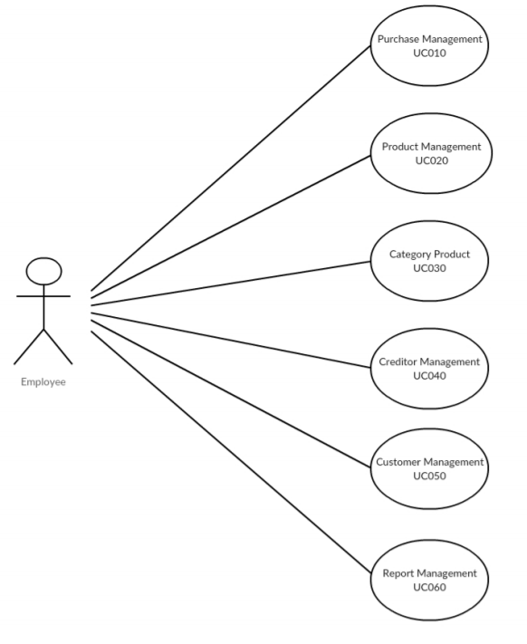

**หมวดการจัดการซื้อสินค้า**

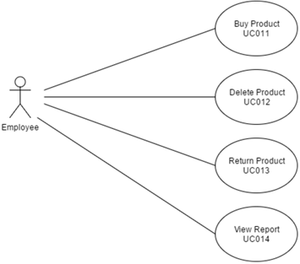

**หมวดการจัดการข้อมูลสินค้า**

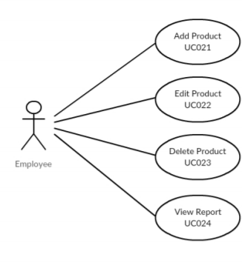

**หมวดการจัดหมวดหมู่สินค้า**

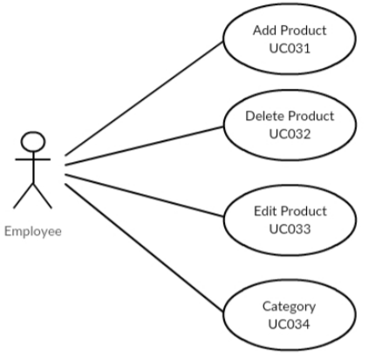

**หมวดการจัดการข้อมูลเจ้าหนี้**

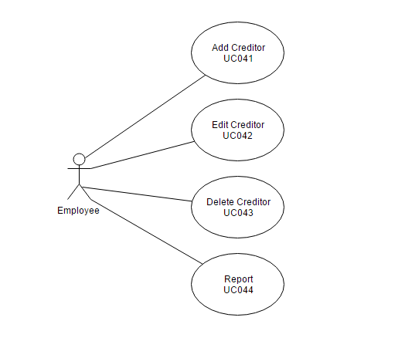

**หมวดการจัดการข้อมูลลูกค้า**

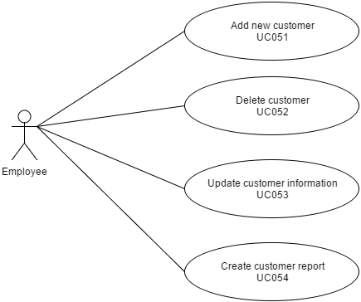

**หมวดการจัดการรายงาน**

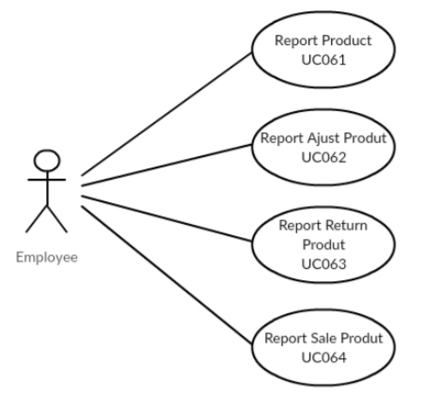

**3.2.1 หมวดดการจัดการซื้อสินค้า**

**Use Case: UC011**

**Requirement ID: PUM-REQ-11**

**Diagram**

**UC SRS 011**

**Brief Description**

ใช้สำหรับซื้อสินค้าเข้าสต๊อก

**Initial Step-By-Step Description**

1. ระบบแสดงหน้าจอการเพิ่มสินค้า
2. พนักงานใส่วันที่ในการเพิ่มสินค้า
3. พนักงานใส่รหัสเจ้าหนี้
4. พนักงานใส่รหัสสินค้า
5. พนักงานใส่จำนวนสินค้า
6. พนักงานบันทึกรายการเพิ่มสินค้า
7. ระบบจะแสดงข้อมูลรายการสินค้าที่เพิ่มไป

**Xref:** [**Quick Point Of Sale - SRS**]/ 4.1.1/pg. 28

**Use Case: UC012**

**Requirement ID: PUM-REQ-12**

**Diagram**

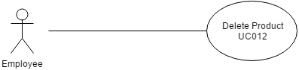

**Brief Description**

ใช้สำหรับลบรายการสินค้าในสต๊อก

**Initial Step-By-Step Description**

1. ระบบแสดงหน้าจอการลบสินค้า
2. พนักงานเลือกรายการสินค้าที่จะลบ
3. ระบบจะแสดง “ยืนยันที่จะลบ”
4. พนักงานกดปุ่ม OK
5. ระบบแสดงรายการสินค้าที่เหลือ

**Xref:** [**Quick Point Of Sale - SRS**]/ 4.1.2/pg. 29

**Use Case: UC013**

**Requirement ID: PUM-REQ-13**

**Diagram**

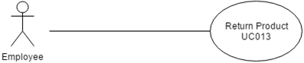

**Brief Description**

ใช้สำหรับทำรายการส่งคืนสินค้าในสต๊อก

**Initial Step-By-Step Description**

1. ระบบแสดงหน้าจอการส่งคืนสินค้า
2. พนักงานใส่วันที่ในการส่งคืน
3. พนักงานใส่รหัสเจ้าหนี้
4. พนักงานใส่รหัสสินค้า
5. พนักงานใส่จำนวนสินค้าที่ส่งคืน
6. พนักงานกดบันทึกรายการสินค้าที่ส่งคืน
7. ระบบแสดงรายการสินค้าที่ส่งคืน

**Xref:** [**Quick Point Of Sale - SRS**]/ 4.1.3/pg. 29-30

**Use Case: UC014**

**Requirement ID: PUM-REQ-14**

**Diagram**

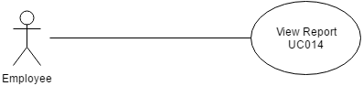

**Brief Description**

ใช้สำหรับดูรายงานสินค้าในสต๊อก

**Initial Step-By-Step Description**

1. กดระบบแสดงหน้าจอการดูรายงาน
2. พนักงานเลือกช่วงวันที่ในการดูรายงาน[A1]
3. ระบบจะแสดงรายงานสินค้า

**Xref:** [**Quick Point Of Sale - SRS**]/ 4.1.4/pg. 30

**3.2.2 หมวดการจัดการข้อมูลสินค้า**

**Use Case: UC021**

**Requirement ID: MAP-REQ-21**

**Diagram**

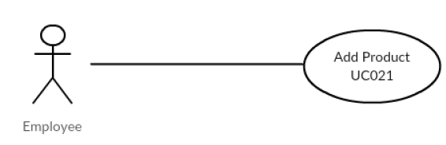

**Brief Description**

ใช้สำหรับเพิ่มสินค้าเข้าสต๊อก

**Initial Step-By-Step Description**

1. ระบบแสดงหน้าจอการจัดการข้อมูลสินค้า
2. พนักงานใส่รหัสสินค้า
3. พนักงานใส่ชื่อสินค้า
4. พนักงานใส่หน่วยนับสินค้า
5. พนักงานใส่หมวดสินค้า
6. พนักงานใส่ราคาสินค้า
7. พนักงานบันทึกเพิ่มข้อมูลสินค้า
8. ระบบจะแสดงข้อมูลรายละเอียดสินค้าที่เพิ่มไป

**Xref:** [**Quick Point Of Sale - SRS**]/4.2.1/pg. 32

**Use Case: UC022**

**Requirement ID: MAP-REQ-22**

**Diagram**

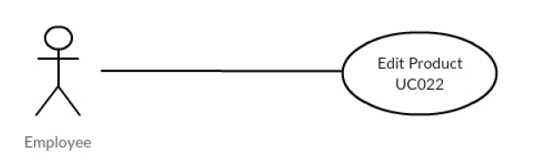

**Brief Description**

ใช้สำหรับแก้ไขรายการสินค้าในสต๊อก

**Initial Step-By-Step Description**

1. ระบบแสดงหน้าจอการแก้ไขสินค้า
2. พนักงานเลือกรายการสินค้าที่จะแก้ไข
3. พนักงานแก้ไขข้อมูลสินค้า
4. พนักงานกดปุ่มบันทึก
5. ระบบแสดงรายการสินค้าที่ถูกแก้ไข

**Xref:** [**Quick Point Of Sale - SRS**]/4.2.2/pg. 33

**Use Case: UC023**

**Requirement ID: MAP-REQ-23**

**Diagram**

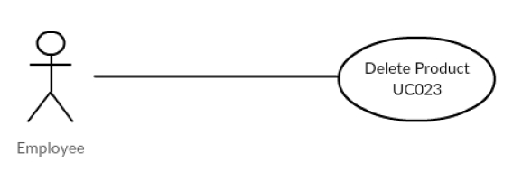

**Brief Description**

ใช้สำหรับลบสินค้าในสต๊อก

**Initial Step-By-Step Description**

1. ระบบแสดงหน้าจอการลบสินค้า
2. พนักงานเลือกสินค้าที่จะลบ
3. ระบบจะแสดง “ยืนยันที่จะลบ”
4. พนักงานกดปุ่ม OK
5. ระบบแสดงข้อมูลสินค้าถัดไป

**Xref:** [**Quick Point Of Sale - SRS**]/4.2.3/pg. 33-34

**Use Case: UC024**

**Requirement ID: MAP-REQ-24**

**Diagram**

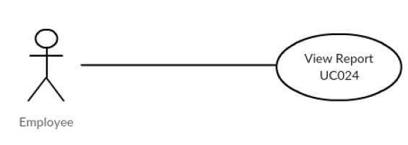

**Brief Description**

ใช้สำหรับดูรายงานสินค้าในสต๊อก

**Initial Step-By-Step Description**

1. ระบบแสดงหน้าจอการดูรายงาน
2. พนักงานเลือกช่วงหมวดในการดูรายงาน
3. ระบบจะแสดงรายงานสินค้า

**Xref:** [**Quick Point Of Sale - SRS**]/4.2.4/pg. 34-35

**3.2.3หมวดการจัดหมวดหมู่สินค้า**

**Use Case: UC031**

**Requirement ID: CAP-REQ-31**

**Diagram**

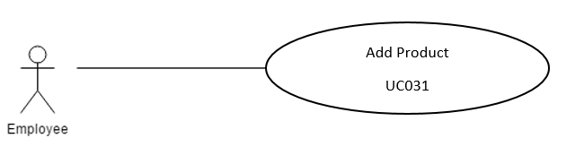

**Brief Description**

ใช้สำหรับเพิ่มสินค้าเข้าสต๊อก

**Initial Step-By-Step Description**

1. ระบบแสดงหน้าจอการเพิ่มสินค้า
2. พนักงานใส่วันที่ในการเพิ่มสินค้า
3. พนักงานใส่รหัสสินค้า
4. พนักงานใส่รหัสสินค้า
5. พนักงานบันทึกรายการเพิ่มสินค้า
6. ระบบจะแสดงข้อมูลรายการสินค้าที่เพิ่มไป

**Xref:** [**Quick Point Of Sale - SRS**]/4.3.1/pg. 35

**Use Case: UC032**

**Requirement ID: CAP-REQ-32**

**Diagram**

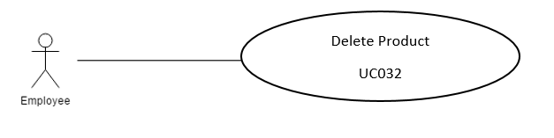

**Brief Description**

ใช้สำหรับลบรายการสินค้าในสต๊อก

**Initial Step-By-Step Description**

1. ระบบแสดงหน้าจอการลบสินค้า
2. พนักงานเลือกรายการสินค้าที่จะลบ
3. ระบบจะแสดง “ยืนยันที่จะลบ”
4. พนักงานกดปุ่ม OK
5. ระบบแสดงรายการสินค้าที่เหลือ

**Xref:** [**Quick Point Of Sale - SRS**]/4.3.2/pg. 36

**Use Case: UC033**

**Requirement ID: CAP-REQ-33**

**Diagram**

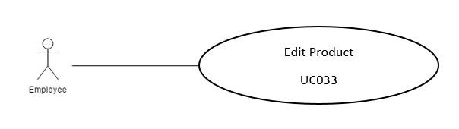

**Brief Description**

ใช้สำหรับแก้ไขรายการสินค้า

**Initial Step-By-Step Description**

1.ไปที่เมนู ซื้อสินค้า และเมนูย่อย ซื้อ-ปรับปรุง-รับคืนสินค้า เมื่อกดเข้ามาแล้วให้กดที่ปุ่มตัวที่ 2 ปรับปรุง

2.กดปุ่มเพิ่ม หรือ F4 เพื่อทำการปรับปรุงสินค้า

3.เลือกรายการที่ต้องการจะปรับปรุงโดยการระบุรหัสสินค้า หรือ กด F12 เพื่อแสดง List ค้นหาสินค้า

4.ในกรณีต้องการปรับสต็อกสินค้าเข้าก็ให้ระบุจำนวน แต่ในกรณีต้องการลบออกให้ก็ให้ระบุเครื่องหมาย – ก่อนหน้าจำนวนสินค้า

5.ทำการจัดเก็บด้วยการกด F2

6. ในกรณีที่อยู่ที่หน้าจอและยังไม่ได้ทำรายการใดๆ สามารถที่จะกด PageUp PgDn เพื่อดูรายการย้อนหลังที่ได้ทำไปแล้ว

**Xref:** [**Quick Point Of Sale - SRS**]/4.3.3/pg. 36-37

**Use Case: UC034**

**Requirement ID: CAP-REQ-34**

**Diagram**

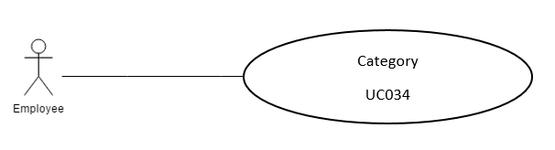

**Brief Description**

ใช้สำหรับจัดประเภทสินค้า

**Initial Step-By-Step Description**

1. ไปที่ตั้งค่าพื้นฐานและเข้าไปที่เมนูแรก จัดการหมวดสินค้า
2. กด F4 หรือกดไปที่ปุ่มเพิ่ม เพื่อทำการเพิ่ม
3. เมื่อทำการป้อนข้อมูลเสร็จท่านสามารถที่จะทำการจัดเก็บด้วยการกด F2 หรือกดที่ปุ่มบันทึก
4. สามารถขอดูข้อมูล (List) โดยการกดที่รูปแว่นขยาย หรือกด F12 เพื่อแสดงรายการหมวดสินค้าทั้งหมด ท่านสามารถที่ค้นหารายการได้โดย
5. ป้อนชื่อรหัสหมวด หรือชื่อหมวดที่ต้องการค้นหาใน List ได้
6. ทำการใส่ประเภทสินค้าและกดบันทึก

**Xref:** [**Quick Point Of Sale - SRS**]/4.3.4/pg. 37-38

**3.2.4 หมวดการจัดการข้อมูลเจ้าหนี้**

**Use Case: UC041**

**Requirement ID: CRM-REQ-41**

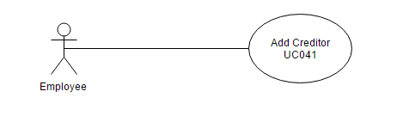

**Brief Description**

ใช้สำหรับการเพิ่มข้อมูลเจ้าหนี้

**Initial Step-By-Step Description**

1.พนักงานเลือกเมนู “ตั้งค่าพื้นฐาน” แล้วเลือก “จัดการข้อมูลเจ้าหนี้”

2.ระบบแสดงหน้าจอการจัดการเจ้าหนี้

3.พนักงานกดปุ่ม “เพิ่ม [F4]” เพื่อทำการเพิ่มข้อมูลเจ้าหนี้

4.พนักงานกรอกรายละเอียดข้อมูลของเจ้าหนี้

5.พนักงานกดปุ่ม “บันทึก [F2]” เพื่อบันทึกข้อมูล

6.ระบบแสดงข้อมูลเจ้าหนี้ที่เพิ่ม

**Xref:** [**Quick Point Of Sale - SRS**]/4.4.1/pg. 38-39

**Use Case: UC042**

**Requirement ID: CRM-REQ-42**

**Diagram**

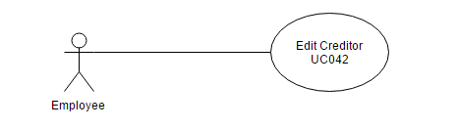

**Brief Description**

ใช้สำหรับการแก้ไขข้อมูลเจ้าหนี้

**Initial Step-By-Step Description**

1.พนักงานเลือกเมนู “ตั้งค่าพื้นฐาน” แล้วเลือก “จัดการข้อมูลเจ้าหนี้”

2.ระบบแสดงหน้าจอการจัดการเจ้าหนี้

3.พนักงานสามารถพิมพ์รหัสเจ้าหนี้ที่ต้องการแก้ไขแล้วกดปุ่ม ค้นหา หรือ F12 เพื่อแสดงจำนวนเจ้าหนี้ที่มีทั้งหมดเพื่อเลือกเจ้าหนี้ที่จะแก้ไขข้อมูล

4.ระบบแสดงหน้าต่างจำนวนข้อมูลเจ้าหนี้

5.พนักงานคลิกเลือกเจ้าหนี้ที่ต้องการแก้ไขข้อมูล

6.เมื่อเลือกเสร็จแล้วพนักงานกดปุ่ม “แก้ไข [F5]” เพื่อแก้ไขข้อมูล

7.พนักงานแก้ไขข้อมูลเจ้าหนี้ที่ต้องการแก้ไข

8.เมื่อพนักงานแก้ไขข้อมูลเสร็จแล้ว กดปุ่ม “บันทึก [F2]” เพื่อบันทึกข้อมูลที่แก้ไขเรียบร้อยแล้ว

9.ระบบแสดงหน้าจอแสดงข้อมูลหลังจากแก้ไขแล้ว

**Xref:** [**Quick Point Of Sale - SRS**]/4.4.2/pg. 39-40

**Use Case: UC043**

**Requirement ID: CRM-REQ-43**

**Diagram**

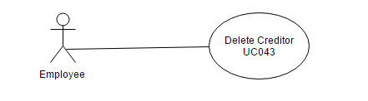

**Brief Description**

ใช้สำหรับการลบข้อมูลเจ้าหนี้

**Initial Step-By-Step Description**

1.พนักงานเลือกเมนู “ตั้งค่าพื้นฐาน” แล้วเลือก “จัดการข้อมูลเจ้าหนี้”

2.ระบบแสดงหน้าจอการจัดการเจ้าหนี้

3.พนักงานสามารถพิมพ์รหัสเจ้าหนี้ที่ต้องการลบข้อมูลแล้วกดปุ่ม ค้นหา หรือ F12 เพื่อแสดงจำนวนเจ้าหนี้ที่มีทั้งหมดเพื่อเลือกเจ้าหนี้ที่จะลบข้อมูล

4.ระบบแสดงหน้าต่างจำนวนข้อมูลเจ้าหนี้

5.พนักงานคลิกเลือกเจ้าหนี้ที่ต้องการลบข้อมูล

6.พนักงานกดปุ่ม “ลบ [F6]”

7.ระบบแสดงหน้าต่างยืนยันการลบ

8.พนักงานกดปุ่ม “OK” เพื่อยืนยันการลบ ข้อมูลเจ้าหนี้

**Xref:** [**Quick Point Of Sale - SRS**]/4.4.3/pg. 40-41

**Use Case: UC044**

**Requirement ID: CRM-REQ-44**

**Diagram**

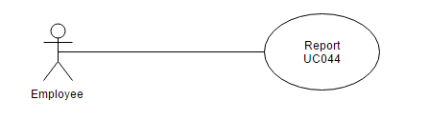

**Brief Description**

ใช้สำหรับการดูข้อมูลเจ้าหนี้

**Initial Step-By-Step Description**

1.พนักงานเลือกเมนู “ตั้งค่าพื้นฐาน” แล้วเลือก “จัดการข้อมูลเจ้าหนี้”

2.ระบบแสดงหน้าจอการจัดการเจ้าหนี้

3.พนักงานสามารถกดปุ่ม F12 เพื่อแสดงจำนวนเจ้าหนี้ที่มีทั้งหมดเพื่อเลือกเจ้าหนี้ที่จะดูข้อมูล

4.ระบบแสดงหน้าต่างจำนวนข้อมูลเจ้าหนี้

5.พนักงานคลิกเลือกเจ้าหนี้ที่ต้องการดูข้อมูล

6.ระบบแสดงข้อมูลของเจ้าหนี้ที่ถูกเลือก

**Xref:** [**Quick Point Of Sale - SRS**]/4.4.4/pg. 41-42

**3.2.5หมวดการจัดการข้อมูลลูกค้า**

**Use Case: UC051**

**Requirement ID: MAC-REQ-51**

**Diagram**



**Brief Description**

ใช้สำหรับเพิ่มลูกค้าเข้าระบบ

**Initial Step-By-Step Description**

1. ระบบแสดงหน้าจอการเพิ่มลูกค้า
2. พนักงานใส่รหัสลูกค้า
3. พนักงานใส่ชื่อลูกค้า
4. พนักงานใส่ที่อยู่ลูกค้า
5. พนักงานใส่เบอร์โทรศัพท์ลูกค้า
6. พนักงานกดปุ่มบันทึกรายการเพิ่มลูกค้า
7. ระบบบันทึกข้อมูลลูกค้าเข้าระบบ

**Xref:** [**Quick Point Of Sale - SRS**]/4.5.1/pg. 42-43

**Use Case: UC052**

**Requirement ID: TLS-REQ-52**

**Diagram**



**Brief Description**

ใช้สำหรับลบลูกค้าออกจากระบบ

**Initial Step-By-Step Description**

1. ระบบแสดงหน้าจอการค้นหาลูกค้า
2. พนักงานใส่รหัสลูกค้า
3. พนักงานกดปุ่มลบลูกค้า
4. ระบบแสดงหน้าต่างยืนยันการลบ
5. พนักงานกดปุ่มยืนยันการลบ
6. ระบบลบข้อมูลลูกค้าออกจากระบบ

**Xref:** [**Quick Point Of Sale - SRS**]/4.5.2/pg. 43-44

**Use Case: UC053**

**Requirement ID: TLS-REQ-53**

**Diagram**



**Brief Description**

ใช้สำหรับแก้ไขข้อมูลของลูกค้า

**Initial Step-By-Step Description**

1. ระบบแสดงหน้าจอการแก้ไขลูกค้า
2. พนักงานใส่รหัสลูกค้า
3. พนักงานใส่ชื่อลูกค้า
4. พนักงานใส่ที่อยู่ลูกค้า
5. พนักงานใส่เบอร์โทรศัพท์ลูกค้า
6. พนักงานกดปุ่มบันทึกรายการแก้ไขข้อมูลลูกค้า

**Xref:** [**Quick Point Of Sale - SRS**]/4.5.3/pg. 44-45

**Use Case: UC054**

**Requirement ID: TLS-REQ-54**

**Diagram**



**Brief Description**

ใช้สำหรับสร้างรายงานลูกค้า

**Initial Step-By-Step Description**

1. ระบบแสดงหน้าจอการรายงานลูกค้า
2. พนักงานเลือกประเภทการรายงาน
3. ระบบแสดงรายงานออกมา

**Xref:** [**Quick Point Of Sale - SRS**]/4.5.4/pg. 45

**3.2.6หมวดการจัดการรายงาน**

**Use Case: UC061**

**Requirement ID: REM-REQ-61**

**Diagram**

**C:\Users\user\Downloads\Untitled Diagram (20).png**

**Brief Description**

ใช้สำหรับดูรายงานสินค้า

**Initial Step-By-Step Description**

1. ระบบแสดงหน้าจอการดูรายงานสินค้า
2. พนักงานใส่วันที่ในการดูรายงานสินค้า
3. พนักงานใส่รหัสเจ้าหน้าที่
4. พนักงานใส่รหัสสินค้า
5. พนักงานต้องการดูรายงานสินค้า
6. ระบบจะแสดงรายงายสินค้าบนหน้าจอ

**Xref:** [**Quick Point Of Sale - SRS**]/4.6.2/pg. 46

**Use Case: UC062**

**Requirement ID: REM-REQ-62**

**Diagram**

**C:\Users\user\Downloads\Untitled Diagram (21).png**

**Brief Description**

ใช้สำหรับดูรายงานการปรับปรุงสินค้า

**Initial Step-By-Step Description**

1. ระบบแสดงหน้าจอการดูรายงานสินค้า
2. พนักงานใส่วันที่ในการดูรายงานปรับปรุงสินค้า
3. พนักงานใส่รหัสเจ้าหน้าที่
4. พนักงานใส่รหัสสินค้าปรับปรุง
5. พนักงานต้องการดูรายงานปรับปรุงสินค้า
6. ระบบจะแสดงรายงายปรับปรุงสินค้าบนหน้าจอ

**Xref:** [**Quick Point Of Sale - SRS**]/4.6.1/pg. 47

**-**

**Use Case: UC063**

**Requirement ID: REM-REQ-63**

**Diagram**

**C:\Users\user\Downloads\Untitled Diagram (23).png**

**Brief Description**

ใช้สำหรับเรียกดูรายงานรับคืนสินค้า

**Initial Step-By-Step Description**

1. ระบบแสดงหน้าจอการดูรายงานสินค้า
2. พนักงานใส่วันที่ในการดูรายงานรับคืนสินค้า
3. พนักงานใส่รหัสเจ้าหน้าที่
4. พนักงานใส่รหัสสินค้ารับคืน
5. พนักงานต้องการดูรายงานรับคืนสินค้า
6. ระบบจะแสดงรายงายรับคืนสินค้าบนหน้าจอ

**Xref:** [**Quick Point Of Sale - SRS**]/4.6.3/pg. 48

**Use Case: UC064**

**Requirement ID: REM-REQ-64**

**Diagram**

**C:\Users\user\Downloads\Untitled Diagram (24).png**

**Brief Description**

ใช้สหรับดูรายงานการขาย

**Initial Step-By-Step Description**

1. ระบบแสดงหน้าจอการดูรายงานสินค้า
2. พนักงานใส่วันที่ในการดูรายงานการขายสินค้า
3. พนักงานใส่รหัสเจ้าหน้าที่
4. พนักงานใส่รหัสสินค้า
5. พนักงานต้องการดูรายงานการขายสินค้า

ระบบจะแสดงรายงายการขายสินค้าบนหน้าจอ

**Xref:** [**Quick Point Of Sale - SRS**]/4.6.4/pg. 49

# System Requirement Specification

**4.1 หมวดการจัดการซื้อสินค้า**

4.1.1 **Buy Product**

|  |  |
| --- | --- |
| Use Case Name:: | Buy Product::UC011 |
| Requirement ID:: | **PUM-REQ-11** |
| Xref:: | **[Quick Point Of Sale - SRS]/ UseCase:UC011/pg. 12** |
| Actor:: | พนักงาน |
| Priority:: | High |
| Status:: | Complete |
| Pre-conditions  /Assumptions:: | ระบบจะแสดงหน้าจอการเพิ่มสินค้า |
| Post-conditions:: | ระบบแสดงข้อมูลรายการสินค้า |
| Flow of Events:: | 1. ระบบแสดงหน้าจอการเพิ่มสินค้า 2. พนักงานใส่วันที่ในการเพิ่มสินค้า 3. พนักงานใส่รหัสเจ้าหนี้[E1] 4. พนักงานใส่รหัสสินค้า[E2] 5. พนักงานใส่จำนวนสินค้า 6. พนักงานบันทึกรายการเพิ่มสินค้า[A1] 7. ระบบจะแสดงข้อมูลรายการสินค้าที่เพิ่มไป |
| Alternative of Events:: | [A1]พนักงานสามารถกดปุ่มยกเลิกเพื่อยกเลิกการเพิ่มรายการสินค้า |
| Exception Flow of Events:: | [E1]ถ้าพนักงานใส่รหัสเจ้าหนี้ไม่ถูกต้องจะแสดง “ดอกจันสีแดง”เพื่อให้หนักงานใส่รหัสเจ้าหนี้ที่ถูกต้องและไม่อนุญาตให้ทำงานต่อไปได้  [E2]ถ้าพนักงานใส่รหัสสินค้าผิดระบบแสดงว่า “ไม่มีรหัสสินค้านี้”และไม่อนุญาตให้ทำงานต่อไปได้ |
| UI Xref:: | **[Quick Point Of Sale - SRS]/5.1.1/pg. 51** |
| Note:: | ไม่มี |

* + 1. **Delete Product**

|  |  |
| --- | --- |
| Use Case Name:: | Delete Product::UC012 |
| Requirement ID:: | **PUM-REQ-12** |
| Xref:: | **[Quick Point Of Sale - SRS]/ UseCase:UC012/pg. 12-13** |
| Actor:: | พนักงาน |
| Priority:: | High |
| Status:: | Complete |
| Pre-conditions  /Assumptions:: | ระบบจะแสดงหน้าจอการลบสินค้า |
| Post-conditions:: | ระบบแสดงรายการสินค้าที่เหลือ |
| Flow of Events:: | 1. ระบบแสดงหน้าจอการลบสินค้า 2. พนักงานเลือกรายการสินค้าที่จะลบ 3. ระบบจะแสดง “ยืนยันที่จะลบ” 4. พนักงานกดปุ่ม OK [A1] 5. ระบบแสดงรายการสินค้าที่เหลือ |
| Alternative of Events:: | [A1]พนักงานสามารถกดปุ่ม “Cancel” เพื่อยกเลิกการลบ |
| Exception Flow of Events:: | ไม่มี |
| UI Xref:: | **[Quick Point Of Sale - SRS]/5.1.2/pg. 51** |
| Note:: | ไม่มี |

* + 1. **Return Product**

|  |  |
| --- | --- |
| Use Case Name:: | Return Product::UC013 |
| Requirement ID:: | **PUM-REQ-13** |
| Xref:: | **[Quick Point Of Sale - SRS]/ UseCase:UC013/pg. 13** |
| Actor:: | พนักงาน |
| Priority:: | High |
| Status:: | Complete |
| Pre-conditions  /Assumptions:: | ระบบจะแสดงหน้าจอการส่งคืนสินค้า |
| Post-conditions:: | ระบบแสดงรายการสินค้าที่ส่งคืน |
| Flow of Events:: | 1. ระบบแสดงหน้าจอการส่งคืนสินค้า 2. พนักงานใส่วันที่ในการส่งคืน 3. พนักงานใส่รหัสเจ้าหนี้[E1] 4. พนักงานใส่รหัสสินค้า[E2] 5. พนักงานใส่จำนวนสินค้าที่ส่งคืน 6. พนักงานกดบันทึกรายการสินค้าที่ส่งคืน[A1] 7. ระบบแสดงรายการสินค้าที่ส่งคืน |
| Alternative of Events:: | [A1]พนักงานสามารถกดปุ่มยกเลิกเพื่อยกเลิกการทำรายการส่งคืนสินค้า |
| Exception Flow of Events:: | [E1]ถ้าพนักงานใส่รหัสเจ้าหนี้ไม่ถูกต้องจะแสดง “ดอกจันสีแดง”เพื่อให้หนักงานใส่รหัสเจ้าหนี้ที่ถูกต้องและไม่อนุญาตให้ทำงานต่อไปได้  [E2]ถ้าพนักงานใส่รหัสสินค้าผิดระบบแสดงว่า “ไม่มีรหัสสินค้านี้”และไม่อนุญาตให้ทำงานต่อไปได้ |
| UI Xref:: | **[Quick Point Of Sale - SRS]/5.1.3/pg. 52** |
| Note:: | ไม่มี |

* + 1. **View Report**

|  |  |
| --- | --- |
| Use Case Name:: | View Report::UC014 |
| Requirement ID:: | **PUM-REQ-14** |
| Xref:: | **[Quick Point Of Sale - SRS]/ UseCase:UC014/pg. 14** |
| Actor:: | พนักงาน |
| Priority:: | High |
| Status:: | Complete |
| Pre-conditions  /Assumptions:: | ระบบจะแสดงหน้าจอดูรายงาน |
| Post-conditions:: | ระบบแสดงรายงานสินค้า |
| Flow of Events:: | 1. ระบบแสดงหน้าจอการดูรายงาน 2. พนักงานเลือกช่วงวันที่ในการดูรายงาน[A1] 3. ระบบจะแสดงรายงานสินค้า |
| Alternative of Events:: | [A1]พนักงานสามารถกดปุ่ม “X” เพื่อไม่ดูรายงาน |
| Exception Flow of Events:: | ไม่มี |
| UI Xref:: | **[Quick Point Of Sale - SRS]/5.1.4/pg. 52** |
| Note:: | ไม่มี |

* 1. **หมวดการจัดการข้อมูลสินค้า**

**4.2.1 Add Product**

|  |  |
| --- | --- |
| Use Case Name:: | Add Product::UC021 |
| Requirement ID:: | **MAP-REQ-21** |
| Xref:: | **[Quick Point Of Sale - SRS]/ UseCase:UC021/pg. 14-15** |
| Actor:: | พนักงาน |
| Priority:: | High |
| Status:: | Complete |
| Pre-conditions  /Assumptions:: | ระบบจะแสดงหน้าจอการจัดการข้อมูลสินค้า |
| Post-conditions:: | ระบบแสดงรายละเอียดของข้อมูลสินค้า |
| Flow of Events:: | 1. ระบบแสดงหน้าจอการจัดการข้อมูลสินค้า 2. พนักงานใส่วันที่ในการเพิ่มสินค้า 3. พนักงานใส่รหัสเจ้าหนี้[E1] 4. พนักงานใส่รหัสสินค้า[E2] 5. พนักงานใส่จำนวนสินค้า 6. พนักงานบันทึกรายการเพิ่มสินค้า[A1] 7. ระบบจะแสดงข้อมูลรายการสินค้าที่เพิ่มไป |
| Alternative of Events:: | [A1]พนักงานสามารถกดปุ่มยกเลิกเพื่อยกเลิกการเพิ่มรายการสินค้า |
| Exception Flow of Events:: | [E1]ถ้าพนักงานใส่รหัสเจ้าหนี้ไม่ถูกต้องจะแสดง “ดอกจันสีแดง”เพื่อให้หนักงานใส่รหัสเจ้าหนี้ที่ถูกต้องและไม่อนุญาตให้ทำงานต่อไปได้  [E2]ถ้าพนักงานใส่รหัสสินค้าผิดระบบแสดงว่า “ไม่มีรหัสสินค้านี้”และไม่อนุญาตให้ทำงานต่อไปได้ |
| UI Xref:: | **[Quick Point Of Sale - SRS]/5.2.1/pg. 53** |
| Note:: | ไม่มี |

* + 1. **Edit Product**

|  |  |
| --- | --- |
| Use Case Name:: | Edit Product::UC022 |
| Requirement ID:: | **MAP-REQ-22** |
| Xref:: | **[Quick Point Of Sale - SRS]/ UseCase:UC022/pg. 15** |
| Actor:: | พนักงาน |
| Priority:: | High |
| Status:: | Complete |
| Pre-conditions  /Assumptions:: | ระบบจะแสดงหน้าจอข้อมูลสินค้า |
| Post-conditions:: | ระบบแสดงรายการสินค้าที่ถูกแก้ไข |
| Flow of Events:: | 1. ระบบแสดงหน้าจอการแก้ไขสินค้า 2. พนักงานเลือกรายการสินค้าที่จะแก้ไข 3. พนักงานแก้ไขข้อมูลสินค้า 4. พนักงานกดปุ่มบันทึก[A1] 5. ระบบแสดงรายการสินค้าที่ถูกแก้ไข |
| Alternative of Events:: | [A1]พนักงานสามารถกดปุ่มยกเลิกเพื่อยกเลิกการทำรายการแก้ไขข้อมูลสินค้า |
| Exception Flow of Events:: | ไม่มี |
| UI Xref:: | **[Quick Point Of Sale - SRS]/5.2.2/pg. 53** |
| Note:: | ไม่มี |

* + 1. **Delete Product**

|  |  |
| --- | --- |
| Use Case Name:: | Delete Product::UC023 |
| Requirement ID:: | **MAP-REQ-23** |
| Xref:: | **[Quick Point Of Sale - SRS]/ UseCase:UC023/pg. 16** |
| Actor:: | พนักงาน |
| Priority:: | High |
| Status:: | Complete |
| Pre-conditions  /Assumptions:: | ระบบจะแสดงหน้าจอการลบสินค้า |
| Post-conditions:: | ระบบแสดงข้อมูลสินค้าที่เหลือ |
| Flow of Events:: | 1. ระบบแสดงหน้าจอการลบสินค้า 2. พนักงานเลือกสินค้าที่จะลบ 3. ระบบจะแสดง “ยืนยันที่จะลบ” 4. พนักงานกดปุ่ม OK [A1] 5. ระบบแสดงข้อมูลสินค้าถัดไป |
| Alternative of Events:: | [A1]พนักงานสามารถกดปุ่ม “Cancel” เพื่อยกเลิกการลบ |
| Exception Flow of Events:: | ไม่มี |
| UI Xref:: | **[Quick Point Of Sale - SRS]/5.2.3/pg. 54** |
| Note:: | ไม่มี |

* + 1. **View Report**

|  |  |
| --- | --- |
| Use Case Name:: | View Report::UC024 |
| Requirement ID:: | **MAP-REQ-24** |
| Xref:: | **[Quick Point Of Sale - SRS]/ UseCase:UC024/pg. 16-17** |
| Actor:: | พนักงาน |
| Priority:: | High |
| Status:: | Complete |
| Pre-conditions  /Assumptions:: | ระบบจะแสดงหน้าจอดูรายงาน |
| Post-conditions:: | ระบบแสดงรายงานสินค้า |
| Flow of Events:: | 1. ระบบแสดงหน้าจอการดูรายงาน 2. พนักงานเลือกช่วงหมวดในการดูรายงาน[A1] 3. ระบบจะแสดงรายงานสินค้า |
| Alternative of Events:: | [A1]พนักงานสามารถกดปุ่ม “X” เพื่อไม่ดูรายงาน |
| Exception Flow of Events:: | ไม่มี |
| UI Xref:: | **[Quick Point Of Sale - SRS]/5.2.4/pg. 54** |
| Note:: | ไม่มี |

* 1. **หมวดการจัดหมวดหมู่สินค้า**

**4.3.1** **Add Product**

|  |  |
| --- | --- |
| Use Case Name:: | Add Product::UC031 |
| Requirement ID:: | **CAP-REQ-31** |
| Xref:: | **[Quick Point Of Sale - SRS]/ UseCase:UC031/pg. 17** |
| Actor:: | พนักงาน |
| Priority:: | High |
| Status:: | Complete |
| Pre-conditions  /Assumptions:: | ระบบจะแสดงหน้าจอการเพิ่มสินค้า |
| Post-conditions:: | ระบบแสดงข้อมูลรายการสินค้า |
| Flow of Events:: | 1. ระบบแสดงหน้าจอการเพิ่มสินค้า 2. พนักงานใส่วันที่ในการเพิ่มสินค้า 3. พนักงานใส่จำนวนสินค้า 4. พนักงานบันทึกรายการเพิ่มสินค้า[A1] 5. ระบบจะแสดงข้อมูลรายการสินค้าที่เพิ่มไป |
| Alternative of Events:: | [A1]พนักงานสามารถกดปุ่มยกเลิกเพื่อยกเลิกการเพิ่มรายการสินค้า |
| Exception Flow of Events:: | [E1]ถ้าพนักงานใส่รหัสสินค้าไม่ถูกต้องจะแสดง “ดอกจันสีแดง”เพื่อให้หนักงานใส่รหัสสินค้าที่ถูกต้องและไม่อนุญาตให้ทำงานต่อไปได้ |
| UI Xref:: | **[Quick Point Of Sale - SRS]/5.3.1/pg. 55** |
| Note:: | ไม่มี |

* + 1. **Delete Product**

|  |  |
| --- | --- |
| Use Case Name:: | Delete Product::UC032 |
| Requirement ID:: | **CAP-REQ-32** |
| Xref:: | **[Quick Point Of Sale - SRS]/ UseCase:UC032/pg. 17-18** |
| Actor:: | พนักงาน |
| Priority:: | High |
| Status:: | Complete |
| Pre-conditions  /Assumptions:: | ระบบจะแสดงหน้าจอการลบสินค้า |
| Post-conditions:: | ระบบแสดงรายการสินค้าที่เหลือ |
| Flow of Events:: | 1. ระบบแสดงหน้าจอการลบสินค้า 2. พนักงานเลือกรายการสินค้าที่จะลบ 3. ระบบจะแสดง “ยืนยันที่จะลบ” 4. พนักงานกดปุ่ม OK [A1] 5. ระบบแสดงรายการสินค้าที่เหลือ |
| Alternative of Events:: | [A1]พนักงานสามารถกดปุ่ม “Cancel” เพื่อยกเลิกการลบ |
| Exception Flow of Events:: | ไม่มี |
| UI Xref:: | **[Quick Point Of Sale - SRS]/5.3.2/pg. 55** |
| Note:: | ไม่มี |

* + 1. **Edit Product**

|  |  |
| --- | --- |
| Use Case Name:: | Edit Product::UC033 |
| Requirement ID:: | **CAP-REQ-33** |
| Xref:: | **[Quick Point Of Sale - SRS]/ UseCase:UC033/pg. 18-19** |
| Actor:: | พนักงาน |
| Priority:: | High |
| Status:: | Complete |
| Pre-conditions  /Assumptions:: | ระบบจะแสดงหน้าจอการแก้ไขสินค้า |
| Post-conditions:: | ระบบแสดงรายการสินค้าที่แก้ไข |
| Flow of Events:: | 1.ไปที่เมนู ซื้อสินค้า และเมนูย่อย ซื้อ-ปรับปรุง-รับคืนสินค้า เมื่อกดเข้ามาแล้วให้กดที่ปุ่มตัวที่ 2 ปรับปรุง  2.กดปุ่มเพิ่ม หรือ F4 เพื่อทำการปรับปรุงสินค้า  3.เลือกรายการที่ต้องการจะปรับปรุงโดยการระบุรหัสสินค้า หรือ กด F12 เพื่อแสดง List ค้นหาสินค้า  4.ในกรณีต้องการปรับสต็อกสินค้าเข้าก็ให้ระบุจำนวน แต่ในกรณีต้องการลบออกให้ก็ให้ระบุเครื่องหมาย – ก่อนหน้าจำนวนสินค้า  5.ทำการจัดเก็บด้วยการกด F2  6. .ในกรณีที่อยู่ที่หน้าจอและยังไม่ได้ทำรายการใดๆ สามารถที่จะกด PageUp PgDn เพื่อดูรายการย้อนหลังที่ได้ทำไปแล้ว |
| Alternative of Events:: | [A1]พนักงานสามารถกดปุ่มยกเลิกเพื่อยกเลิกการทำรายการแก้ไข |
| Exception Flow of Events:: | ไม่มี |
| UI Xref:: | **[Quick Point Of Sale - SRS]/5.3.3/pg. 56** |
| Note:: | ไม่มี |

* + 1. **Category product**

|  |  |
| --- | --- |
| Use Case Name:: | Category product::UC034 |
| Requirement ID:: | **CAP-REQ-34** |
| Xref:: | **[Quick Point Of Sale - SRS]/ UseCase:UC034/pg. 19** |
| Actor:: | พนักงาน |
| Priority:: | High |
| Status:: | Complete |
| Pre-conditions  /Assumptions:: | ระบบจะแสดงหน้าจอประเภทสินค้า |
| Post-conditions:: | ระบบแสดงประเภทสินค้า |
| Flow of Events:: | 1.ไปที่ตั้งค่าพื้นฐานและเข้าไปที่เมนูแรก จัดการหมวดสินค้า  2.กด F4 หรือกดไปที่ปุ่มเพิ่ม เพื่อทำการเพิ่ม  3.เมื่อทำการป้อนข้อมูลเสร็จท่านสามารถที่จะทำการจัดเก็บด้วยการกด F2 หรือกดที่ปุ่มบันทึก  4. สามารถขอดูข้อมูล (List) โดยการกดที่รูปแว่นขยาย หรือกด F12 เพื่อแสดงรายการหมวดสินค้าทั้งหมด ท่านสามารถที่ค้นหารายการได้โดย  ป้อนชื่อรหัสหมวด หรือชื่อหมวดที่ต้องการค้นหาใน List ได้  5.ทำการใส่ประเภทสินค้าและกดบันทึก |
| Alternative of Events:: | [A1]พนักงานสามารถกดปุ่ม “X” เพื่อไม่ดูรายงาน |
| Exception Flow of Events:: | ไม่มี |
| UI Xref:: | **[Quick Point Of Sale - SRS]/5.3.4/pg. 56** |
| Note:: | ไม่มี |

* 1. **หมวดการจัดการข้อมูลเจ้าหนี้**

4.4.1 **Add Creditor**

|  |  |
| --- | --- |
| Use Case Name:: | Add Creditor:: UC041 |
| Requirement ID:: | **CRM-REQ-41** |
| Xref:: | **[Quick Point Of Sale - SRS]/ UseCase:UC041/pg. 19-20** |
| Actor:: | พนักงาน |
| Priority:: | High |
| Status:: | Complete |
| Pre-conditions  /Assumptions:: | ระบบแสดงหน้าจอการจัดการเจ้าหนี้ |
| Post-conditions:: | ระบบแสดงข้อมูลเจ้าหนี้ที่เพิ่ม |
| Flow of Events:: | 1.พนักงานเลือกเมนู “ตั้งค่าพื้นฐาน” แล้วเลือก “จัดการข้อมูลเจ้าหนี้”  2.ระบบแสดงหน้าจอการจัดการเจ้าหนี้  3.พนักงานกดปุ่ม “เพิ่ม [F4]” เพื่อทำการเพิ่มข้อมูลเจ้าหนี้  4.พนักงานกรอกรายละเอียดข้อมูลของเจ้าหนี้[E1]  5.พนักงานกดปุ่ม “บันทึก [F2]” เพื่อบันทึกข้อมูล[A1]  6.ระบบแสดงข้อมูลเจ้าหนี้ที่เพิ่ม |
| Alternative of Events:: | [A1] พนักงานกดปุ่ม “ยกเลิก” กรณีที่ต้องการยกเลิกการเพิ่มข้อมูลเจ้าหนี้แล้ว |
| Exception Flow of Events:: | [E1] กรณีที่ลูกค้าไม่ได้ใส่ข้อมูล รหัสเจ้าหนี้ ชื่อเจ้าหนี้ ระบบจะแสดงข้อความผิดพลาด  และจะไม่อนุญาตให้ทํางานต่อไปได้ |
| UI Xref:: | **[Quick Point Of Sale - SRS]/5.4.1/pg. 57** |
| Note:: | ไม่มี |

* + 1. **Edit Creditor**

|  |  |
| --- | --- |
| Use Case Name:: | Edit Creditor:: UC042 |
| Requirement ID:: | **CRM-REQ-42** |
| Xref:: | **[Quick Point Of Sale - SRS]/ UseCase:UC042/pg. 20-21** |
| Actor:: | พนักงาน |
| Priority:: | High |
| Status:: | Complete |
| Pre-conditions  /Assumptions:: | ระบบแสดงหน้าจอการจัดการเจ้าหนี้ |
| Post-conditions:: | ระบบแสดงหน้าจอแสดงข้อมูลหลังจากแก้ไขแล้ว |
| Flow of Events:: | 1.พนักงานเลือกเมนู “ตั้งค่าพื้นฐาน” แล้วเลือก “จัดการข้อมูลเจ้าหนี้”  2.ระบบแสดงหน้าจอการจัดการเจ้าหนี้  3.พนักงานสามารถพิมพ์รหัสเจ้าหนี้ที่ต้องการแก้ไขแล้วกดปุ่ม ค้นหา หรือ F12 เพื่อแสดงจำนวนเจ้าหนี้ที่มีทั้งหมดเพื่อเลือกเจ้าหนี้ที่จะแก้ไขข้อมูล[A1]  4.ระบบแสดงหน้าต่างจำนวนข้อมูลเจ้าหนี้  5.พนักงานคลิกเลือกเจ้าหนี้ที่ต้องการแก้ไขข้อมูล  6.เมื่อเลือกเสร็จแล้วพนักงานกดปุ่ม “แก้ไข [F5]” เพื่อแก้ไขข้อมูล  7.พนักงานแก้ไขข้อมูลเจ้าหนี้ที่ต้องการแก้ไข[E1]  8.เมื่อพนักงานแก้ไขข้อมูลเสร็จแล้ว กดปุ่ม “บันทึก [F2]” เพื่อบันทึกข้อมูลที่แก้ไขเรียบร้อยแล้ว[A2]  9.ระบบแสดงหน้าจอแสดงข้อมูลหลังจากแก้ไขแล้ว |
| Alternative of Events:: | [A1] หากเป็นการพิมพ์รหัสเพื่อกดค้นหา จะไม่มีขั้นตอนที่4และ5 [A2] พนักงานกดปุ่ม “ยกเลิก” กรณีที่ต้องการยกเลิกการแก้ไขข้อมูลเจ้าหนี้ |
| Exception Flow of Events:: | [E1] ต้องกรอกข้อมูลที่แก้ไขให้ครบ |
| UI Xref:: | **[Quick Point Of Sale - SRS]/5.4.2/pg. 57** |
| Note:: | ไม่มี |

* + 1. **Delete Creditor**

|  |  |
| --- | --- |
| Use Case Name:: | Delete Creditor:: UC043 |
| Requirement ID:: | **CRM-REQ-43** |
| Xref:: | **[Quick Point Of Sale - SRS]/ UseCase:UC043/pg. 21** |
| Actor:: | พนักงาน |
| Priority:: | High |
| Status:: | Complete |
| Pre-conditions  /Assumptions:: | ระบบแสดงหน้าจอการจัดการเจ้าหนี้ |
| Post-conditions:: | ข้อมูลถูกลบออกฐานข้อมูล |
| Flow of Events:: | 1.พนักงานเลือกเมนู “ตั้งค่าพื้นฐาน” แล้วเลือก “จัดการข้อมูลเจ้าหนี้”  2.ระบบแสดงหน้าจอการจัดการเจ้าหนี้  3.พนักงานสามารถพิมพ์รหัสเจ้าหนี้ที่ต้องการลบข้อมูลแล้วกดปุ่ม ค้นหา หรือ F12 เพื่อแสดงจำนวนเจ้าหนี้ที่มีทั้งหมดเพื่อเลือกเจ้าหนี้ที่จะลบข้อมูล[A1]  4.ระบบแสดงหน้าต่างจำนวนข้อมูลเจ้าหนี้  5.พนักงานคลิกเลือกเจ้าหนี้ที่ต้องการลบข้อมูล  6.พนักงานกดปุ่ม “ลบ [F6]” เพื่อลบข้อมูลเจ้าหนี้  7.ระบบแสดงหน้าต่างยืนยันการลบ  8.พนักงานกดปุ่ม “OK” เพื่อยืนยันการลบ ข้อมูลเจ้าหนี้[A2] |
| Alternative of Events:: | [A1] หากเป็นการพิมพ์รหัสเพื่อกดค้นหา จะไม่มีขั้นตอนที่4และ5 [A2] พนักงานกดปุ่ม “ยกเลิก” กรณีที่ต้องการยกเลิกการลบข้อมูลเจ้าหนี้ |
| Exception Flow of Events:: |  |
| UI Xref:: | **[Quick Point Of Sale - SRS]/5.4.3/pg. 58** |
| Note:: | ไม่มี |

* + 1. **Report**

|  |  |
| --- | --- |
| Use Case Name:: | Report:: UC044 |
| Requirement ID:: | **CRM-REQ-44** |
| Xref:: | **[Quick Point Of Sale - SRS]/ UseCase:UC044/pg. 22** |
| Actor:: | พนักงาน |
| Priority:: | High |
| Status:: | Complete |
| Pre-conditions  /Assumptions:: | ระบบแสดงหน้าจอการจัดการเจ้าหนี้ |
| Post-conditions:: | ระบบแสดงข้อมูลของเจ้าหนี้ที่ถูกเลือก |
| Flow of Events:: | 1.พนักงานเลือกเมนู “ตั้งค่าพื้นฐาน” แล้วเลือก “จัดการข้อมูลเจ้าหนี้”  2.ระบบแสดงหน้าจอการจัดการเจ้าหนี้  3.พนักงานสามารถกดปุ่ม F12 เพื่อแสดงจำนวนเจ้าหนี้ที่มีทั้งหมดเพื่อเลือกเจ้าหนี้ที่จะดูข้อมูล  4.ระบบแสดงหน้าต่างจำนวนข้อมูลเจ้าหนี้  5.พนักงานคลิกเลือกเจ้าหนี้ที่ต้องการดูข้อมูล  6.ระบบแสดงข้อมูลของเจ้าหนี้ที่ถูกเลือก |
| Alternative of Events:: | - |
| Exception Flow of Events:: | - |
| UI Xref:: | **[Quick Point Of Sale - SRS]/5.4.4/pg. 58** |
| Note:: | ไม่มี |

* 1. **หมวดจัดการข้อมูลลูกค้า**
     1. **Add new customer**

|  |  |
| --- | --- |
| Use Case Name:: | Add new customer::UC051 |
| Requirement ID:: | **MAC-REQ-51** |
| Xref:: | **[Quick Point Of Sale - SRS]/ UseCase:UC051/pg. 22-23** |
| Actor:: | พนักงาน |
| Priority:: | High |
| Status:: | Complete |
| Pre-conditions  /Assumptions:: | ระบบจะแสดงหน้าจอการเพิ่มลูกค้า |
| Post-conditions:: | ข้อมูลลูกค้าจะถูกบันทึกลงในระบบ |
| Flow of Events:: | 1. ระบบแสดงหน้าจอการเพิ่มลูกค้า 2. พนักงานใส่รหัสลูกค้า[E1] 3. พนักงานใส่ชื่อลูกค้า[E2] 4. พนักงานใส่ที่อยู่ลูกค้า 5. พนักงานใส่เบอร์โทรศัพท์ลูกค้า 6. พนักงานกดปุ่มบันทึกรายการเพิ่มลูกค้า[A1] 7. ระบบบันทึกข้อมูลลูกค้าเข้าระบบ |
| Alternative of Events:: | [A1]พนักงานสามารถกดปุ่มยกเลิกเพื่อยกเลิกการเพิ่มลูกค้า |
| Exception Flow of Events:: | [E1]ถ้าพนักงานไม่ใส่รหัสลูกค้า ระบบจะแสดง “ดอกจันสีแดง”เพื่อให้หนักงานใส่รหัสลูกค้าและไม่อนุญาตให้ทำงานต่อไปได้  [E2] ]ถ้าพนักงานไม่ใส่ชื่อลูกค้า ระบบจะแสดง “ดอกจันสีแดง”เพื่อให้หนักงานใส่ชื่อลูกค้าและไม่อนุญาตให้ทำงานต่อไปได้ |
| UI Xref:: | **[Quick Point Of Sale - SRS]/5.5.1/pg. 59** |
| Note:: | ไม่มี |

* + 1. **Delete customer**

|  |  |
| --- | --- |
| Use Case Name:: | Delete customer::UC052 |
| Requirement ID:: | **MAC-REQ-52** |
| Xref:: | **[Quick Point Of Sale - SRS]/ UseCase:UC052/pg. 23** |
| Actor:: | พนักงาน |
| Priority:: | High |
| Status:: | Complete |
| Pre-conditions  /Assumptions:: | ระบบจะแสดงหน้าจอการค้นหาลูกค้า  มีลูกค้าอยู่ในระบบแล้ว |
| Post-conditions:: | ข้อมูลลูกค้าถูกลบออกจากระบบ |
| Flow of Events:: | 1. ระบบแสดงหน้าจอการค้นหาลูกค้า 2. พนักงานใส่รหัสลูกค้า[E1] 3. พนักงานกดปุ่มลบลูกค้า 4. ระบบแสดงหน้าต่างยืนยันการลบ 5. พนักงานกดปุ่มยืนยันการลบ[A1] 6. ระบบลบข้อมูลลูกค้าออกจากระบบ |
| Alternative of Events:: | [A1]พนักงานสามารถกดปุ่มยกเลิกเพื่อยกเลิกการลบลูกค้า |
| Exception Flow of Events:: | [E1]ถ้าพนักงานไม่ใส่รหัสลูกค้า ระบบจะแสดง “ดอกจันสีแดง”เพื่อให้หนักงานใส่รหัสลูกค้าและไม่อนุญาตให้ทำงานต่อไปได้ |
| UI Xref:: | **[Quick Point Of Sale - SRS]/5.5.2/pg. 59** |
| Note:: | ไม่มี |

* + 1. **Update customer information**

|  |  |
| --- | --- |
| Use Case Name:: | Update customer information::UC053 |
| Requirement ID:: | **MAC-REQ-53** |
| Xref:: | **[Quick Point Of Sale - SRS]/ UseCase:UC053/pg. 24** |
| Actor:: | พนักงาน |
| Priority:: | High |
| Status:: | Complete |
| Pre-conditions  /Assumptions:: | ระบบจะแสดงหน้าจอการแก้ไขลูกค้า  มีลูกค้าอยู่ในระบบแล้ว |
| Post-conditions:: | ข้อมูลลูกค้าถูกแก้ไข |
| Flow of Events:: | 1. ระบบแสดงหน้าจอการแก้ไขลูกค้า 2. พนักงานใส่รหัสลูกค้า[E1] 3. พนักงานใส่ชื่อลูกค้า[E2] 4. พนักงานใส่ที่อยู่ลูกค้า 5. พนักงานใส่เบอร์โทรศัพท์ลูกค้า 6. พนักงานกดปุ่มบันทึกรายการแก้ไขข้อมูลลูกค้า |
| Alternative of Events:: | [A1]พนักงานสามารถกดปุ่มยกเลิกเพื่อยกเลิกการแก้ไขข้อมูลลูกค้า |
| Exception Flow of Events:: | [E1]ถ้าพนักงานไม่ใส่รหัสลูกค้า ระบบจะแสดง “ดอกจันสีแดง”เพื่อให้หนักงานใส่รหัสลูกค้าและไม่อนุญาตให้ทำงานต่อไปได้  [E2] ]ถ้าพนักงานไม่ใส่ชื่อลูกค้า ระบบจะแสดง “ดอกจันสีแดง”เพื่อให้หนักงานใส่ชื่อลูกค้าและไม่อนุญาตให้ทำงานต่อไปได้ |
| UI Xref:: | **[Quick Point Of Sale - SRS]/5.5.3/pg. 60** |
| Note:: | ไม่มี |

**4.5.4 Create customer report**

|  |  |
| --- | --- |
| Use Case Name:: | Create customer report::UC054 |
| Requirement ID:: | **MAC-REQ-54** |
| Xref:: | **[Quick Point Of Sale - SRS]/ UseCase:UC054/pg. 24-25** |
| Actor:: | พนักงาน |
| Priority:: | High |
| Status:: | Complete |
| Pre-conditions  /Assumptions:: | ระบบจะแสดงหน้าจอการสร้างรายงาน |
| Post-conditions:: | ระบบแสดงรายงานลูกค้า |
| Flow of Events:: | 1. ระบบแสดงหน้าจอการรายงานลูกค้า 2. พนักงานเลือกประเภทการรายงาน[A1] 3. ระบบแสดงรายงานออกมา |
| Alternative of Events:: | [A1]พนักงานสามารถกดปุ่มยกเลิกเพื่อยกเลิกการสร้างรายงานลูกค้า |
| Exception Flow of Events:: |  |
| UI Xref:: | **[Quick Point Of Sale - SRS]/5.5.4/pg. 60** |
| Note:: | ไม่มี |

* 1. **หมวดการจัดการรายงาน**

4.6.1 **Report Product**

|  |  |
| --- | --- |
| Use Case Name:: | Report Product::UC061 |
| Requirement ID:: | **REM-REQ-61** |
| Xref:: | **[Quick Point Of Sale - SRS]/ UseCase:UC061/pg. 25** |
| Actor:: | พนักงาน |
| Priority:: | High |
| Status:: | Complete |
| Pre-conditions  /Assumptions:: | ระบบจะแสดงหน้าจอรายงานสินค้า |
| Post-conditions:: | ระบบแสดงข้อมูลรายการสินค้า |
| Flow of Events:: | 1. ระบบแสดงหน้าจอการรายงานสินค้า 2. พนักงานใส่วันที่ในการเพิ่มสินค้า 3. พนักงานใส่รหัสเจ้าหน้าที่[E1] 4. พนักงานใส่รหัสสินค้า[E2] 5. พนักงานดูรายงานสินค้า[A1] 6. ระบบจะแสดงข้อมูลรายงานสินค้า |
| Alternative of Events:: | [A1]พนักงานสามารถกดปุ่มยกเลิกเพื่อยกเลิกการดูรายงานสินค้า |
| Exception Flow of Events:: | [E1]ถ้าพนักงานใส่รหัสเจ้าหนี้ไม่ถูกต้องจะแสดง “ดอกจันสีแดง”เพื่อให้หนักงานใส่รหัสเจ้าหนี้ที่ถูกต้องและไม่อนุญาตให้ทำงานต่อไปได้  [E2]ถ้าพนักงานใส่รหัสสินค้าผิดระบบแสดงว่า “ไม่มีรหัสสินค้านี้”และไม่อนุญาตให้ทำงานต่อไปได้ |
| UI Xref:: | **[Quick Point Of Sale - SRS]/5.6.1/pg. 61** |
| Note:: | ไม่มี |

* + 1. **Report Ajust Product**

|  |  |
| --- | --- |
| Use Case Name:: | Report Ajust Product ::UC062 |
| Requirement ID:: | **REM-REQ-62** |
| Xref:: | **[Quick Point Of Sale - SRS]/ UseCase:UC062/pg. 25-26** |
| Actor:: | พนักงาน |
| Priority:: | High |
| Status:: | Complete |
| Pre-conditions  /Assumptions:: | ระบบจะแสดงหน้าจอรายงานสินค้า |
| Post-conditions:: | ระบบแสดงข้อมูลรายการสินค้า |
| Flow of Events:: | 1. ระบบแสดงหน้าจอการปรับปรุงสินค้า 2. พนักงานใส่วันที่ในการดูสินค้า 3. พนักงานใส่รหัสเจ้าหน้าที่[E1] 4. พนักงานใส่รหัสสินค้าที่จะดูสินค้าที่ปรับปรุง[E2] 5. พนักงาดูรายงานสินค้าปรับปรุง[A1] 6. ระบบจะแสดงข้อมูลรายการสินค้าที่ปรับปรุง |
| Alternative of Events:: | [A1]พนักงานสามารถกดปุ่มยกเลิกเพื่อยกเลิกการดูรายงานสินค้า |
| Exception Flow of Events:: | [E1]ถ้าพนักงานใส่รหัสเจ้าหนี้ไม่ถูกต้องจะแสดง “ดอกจันสีแดง”เพื่อให้หนักงานใส่รหัสเจ้าหนี้ที่ถูกต้องและไม่อนุญาตให้ทำงานต่อไปได้  [E2]ถ้าพนักงานใส่รหัสสินค้าผิดระบบแสดงว่า “ไม่มีรหัสสินค้านี้”และไม่อนุญาตให้ทำงานต่อไปได้ |
| UI Xref:: | **[Quick Point Of Sale - SRS]/5.6.2/pg. 61** |
| Note:: | ไม่มี |

* + 1. **Report Return Product**

|  |  |
| --- | --- |
| Use Case Name:: | Report Return Product ::UC063 |
| Requirement ID:: | **REM-REQ-63** |
| Xref:: | **[Quick Point Of Sale - SRS]/ UseCase:UC063/pg. 26** |
| Actor:: | พนักงาน |
| Priority:: | High |
| Status:: | Complete |
| Pre-conditions  /Assumptions:: | ระบบจะแสดงหน้าจอรายงานสินค้า |
| Post-conditions:: | ระบบแสดงข้อมูลรายการสินค้า |
| Flow of Events:: | 1. ระบบแสดงหน้าจอการรับคืนสินค้า 2. พนักงานใส่วันที่ในการดูสินค้า 3. พนักงานใส่รหัสเจ้าหน้ที[E1] 4. พนักงานใส่รหัสสินค้ารับคืน[E2] 5. พนักงาดูรายงานสินค้ารับคืน[A1] 6. ระบบจะแสดงข้อมูลรายการสินค้าที่รับคืน |
| Alternative of Events:: | [A1]พนักงานสามารถกดปุ่มยกเลิกเพื่อยกเลิกการดูรายงานสินค้า |
| Exception Flow of Events:: | [E1]ถ้าพนักงานใส่รหัสเจ้าหนี้ไม่ถูกต้องจะแสดง “ดอกจันสีแดง”เพื่อให้หนักงานใส่รหัสเจ้าหนี้ที่ถูกต้องและไม่อนุญาตให้ทำงานต่อไปได้  [E2]ถ้าพนักงานใส่รหัสสินค้าผิดระบบแสดงว่า “ไม่มีรหัสสินค้านี้”และไม่อนุญาตให้ทำงานต่อไปได้ |
| UI Xref:: | **[Quick Point Of Sale - SRS]/5.6.3/pg. 62** |
| Note:: | ไม่มี |

* + 1. **Report Saling Product**

|  |  |
| --- | --- |
| Use Case Name:: | Report Saling Product ::UC064 |
| Requirement ID:: | **REM-REQ-61** |
| Xref:: | **[Quick Point Of Sale - SRS]/ UseCase:UC064/pg. 27** |
| Actor:: | พนักงาน |
| Priority:: | High |
| Status:: | Complete |
| Pre-conditions  /Assumptions:: | ระบบจะแสดงหน้าจอรายงานสินค้า |
| Post-conditions:: | ระบบแสดงข้อมูลรายการสินค้า |
| Flow of Events:: | 1. ระบบแสดงหน้าจอการขายสินค้า 2. พนักงานใส่วันที่ในการดูสินค้า 3. พนักงานใส่รหัสเจ้าหน้าที่[E1] 4. พนักงานใส่รหัสสินค้าที่จะดูรายงานขายสินค้า[E2] 5. พนักงาดูรายงานการขายสินค้า[A1] 6. ระบบจะแสดงข้อมูลรายการการขาย |
| Alternative of Events:: | [A1]พนักงานสามารถกดปุ่มยกเลิกเพื่อยกเลิกการดูรายงานสินค้า |
| Exception Flow of Events:: | [E1]ถ้าพนักงานใส่รหัสเจ้าหนี้ไม่ถูกต้องจะแสดง “ดอกจันสีแดง”เพื่อให้หนักงานใส่รหัสเจ้าหนี้ที่ถูกต้องและไม่อนุญาตให้ทำงานต่อไปได้  [E2]ถ้าพนักงานใส่รหัสสินค้าผิดระบบแสดงว่า “ไม่มีรหัสสินค้านี้”และไม่อนุญาตให้ทำงานต่อไปได้ |
| UI Xref:: | **[Quick Point Of Sale - SRS]/5.6.4/pg. 62** |
| Note:: | ไม่มี |

# 5. User Interfaces

* 1. **หน้าจอหมวดหมวดการจัดการซื้อสินค้า**
     1. **หน้าจอ Add Product ( Usecase : UC011)**

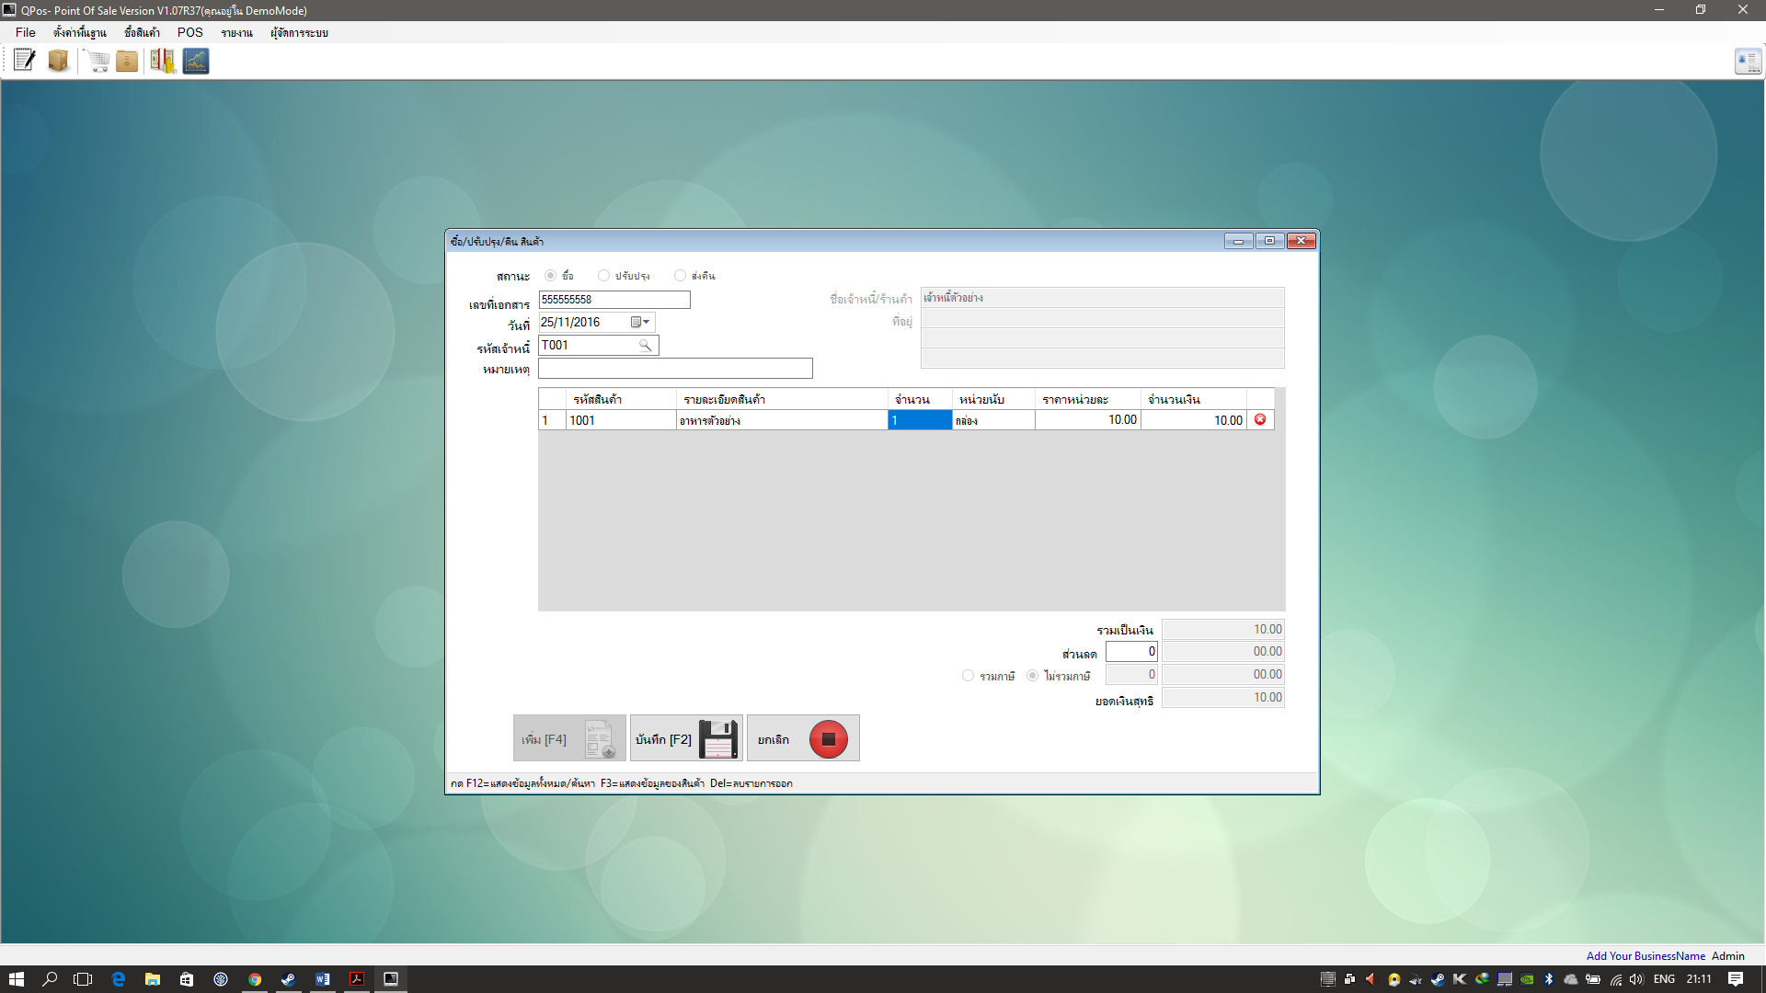

**SysReq Xref :: [Quick Point Of Sale - SRS]/ 4.1.1/pg. 28**

* + 1. **หน้าจอ Delete Product ( Usecase : UC012)**

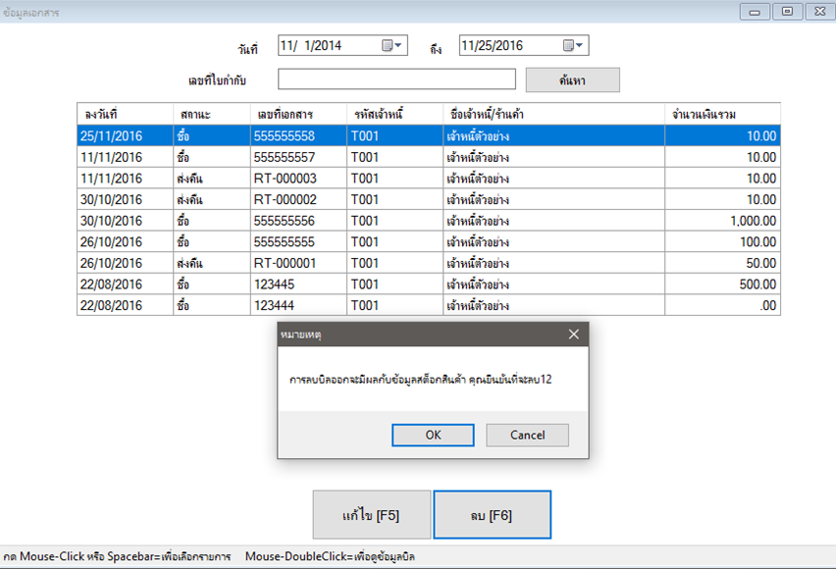

**SysReq Xref :: [Quick Point Of Sale - SRS]/ 4.1.2/pg. 29**

* 1. **หน้าจอ Return Product( Usecase : UC013)**

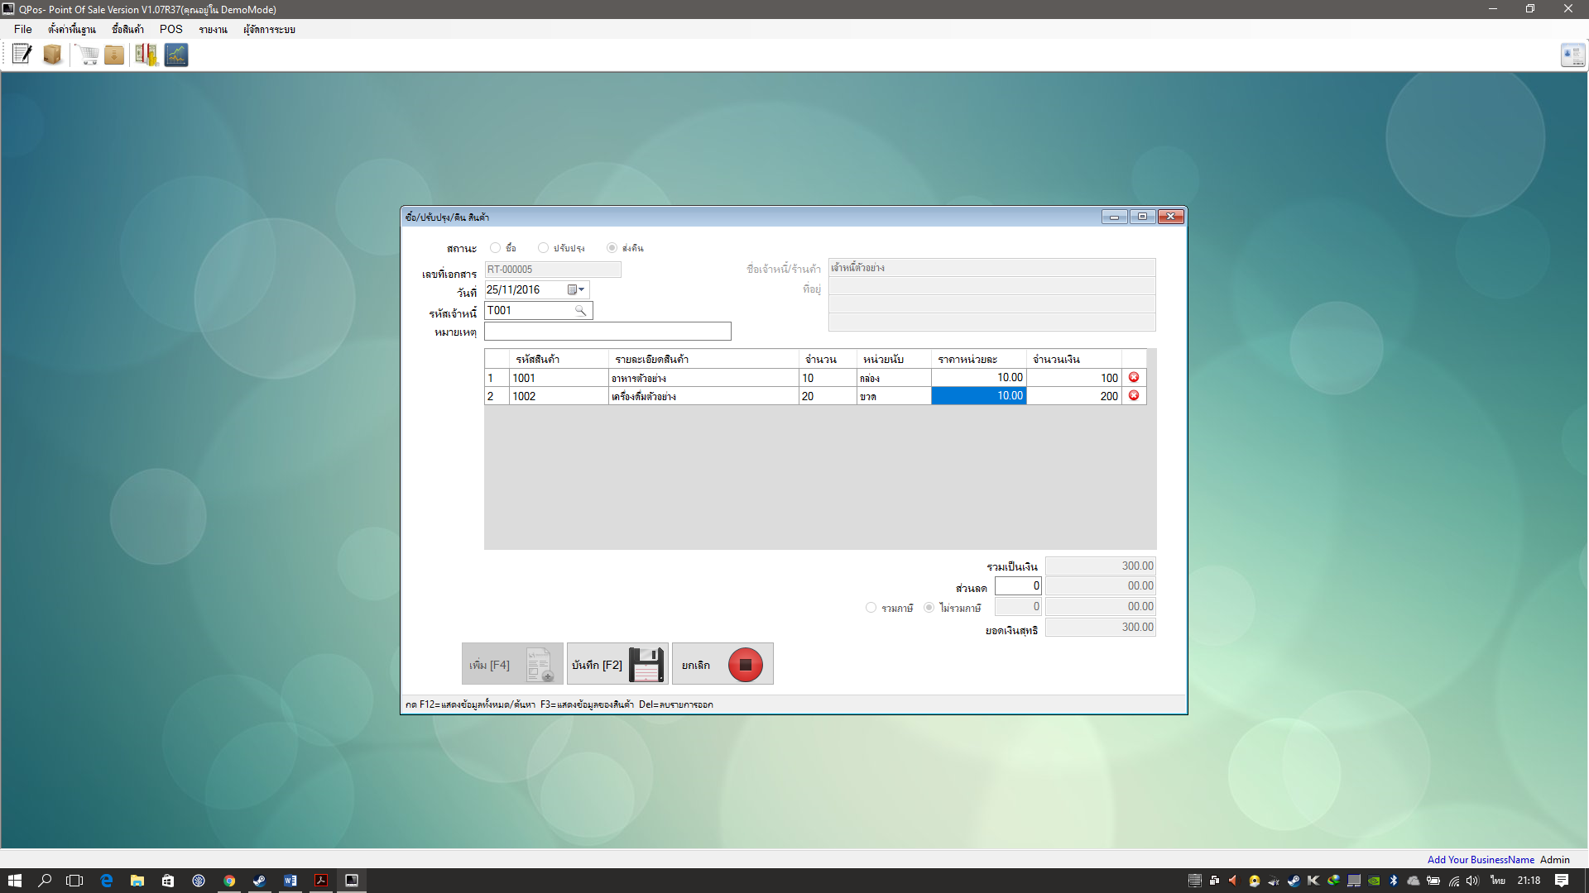

**SysReq Xref :: [Quick Point Of Sale - SRS]/ 4.1.3/pg. 29-30**

**5.1.4 หน้าจอ View Report (Use Case :: UC014)**

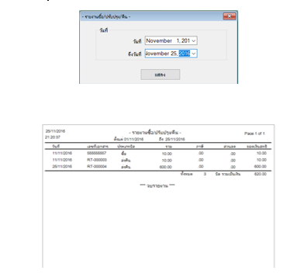

**SysReq Xref :: [Quick Point Of Sale - SRS]/ 4.1.4/pg. 31**

* 1. **หน้าจอหมวดการจัดการข้อมูลสินค้า**

**5.2.1 หน้าจอ Add Product (Usecase:021)**

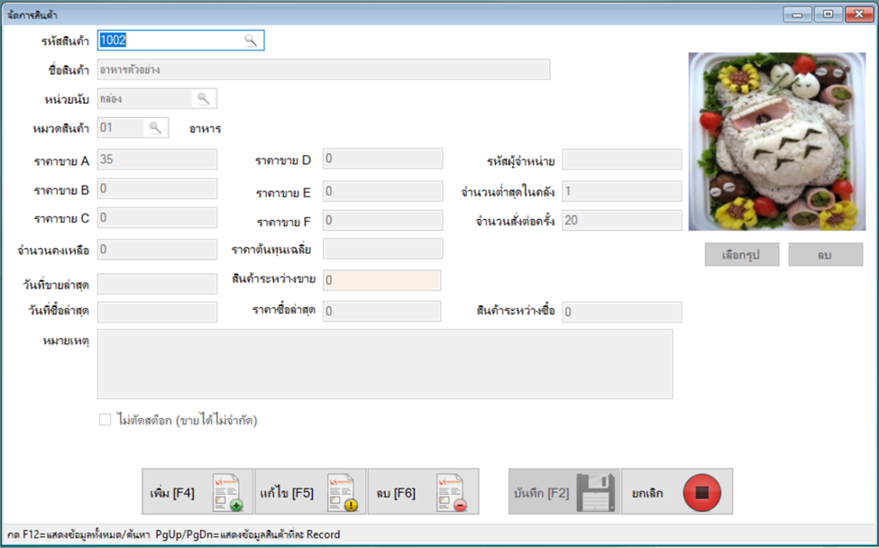

**SysReq Xref :: [Quick Point Of Sale - SRS]/ 4.2.1/pg. 32**

**5.2.2 หน้าจอ Edit Product (Usecase:022)**

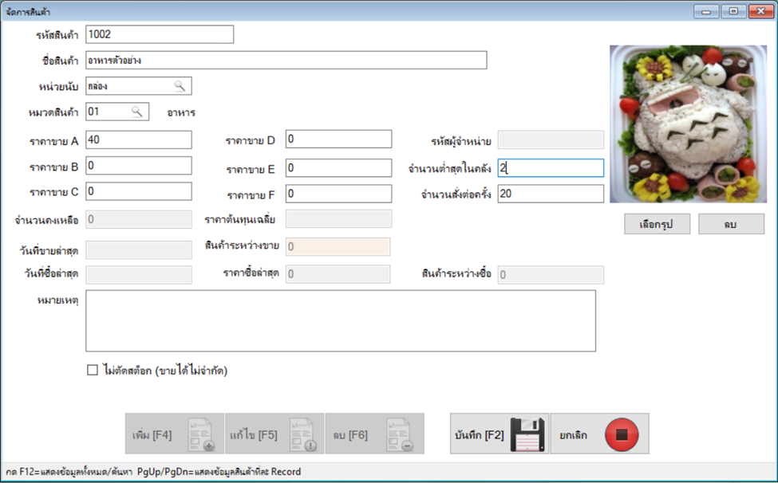

**SysReq Xref :: [Quick Point Of Sale - SRS]/ 4.2.2/pg. 33**

**5.2.3 หน้าจอ Delete Product (Usecase:023)**

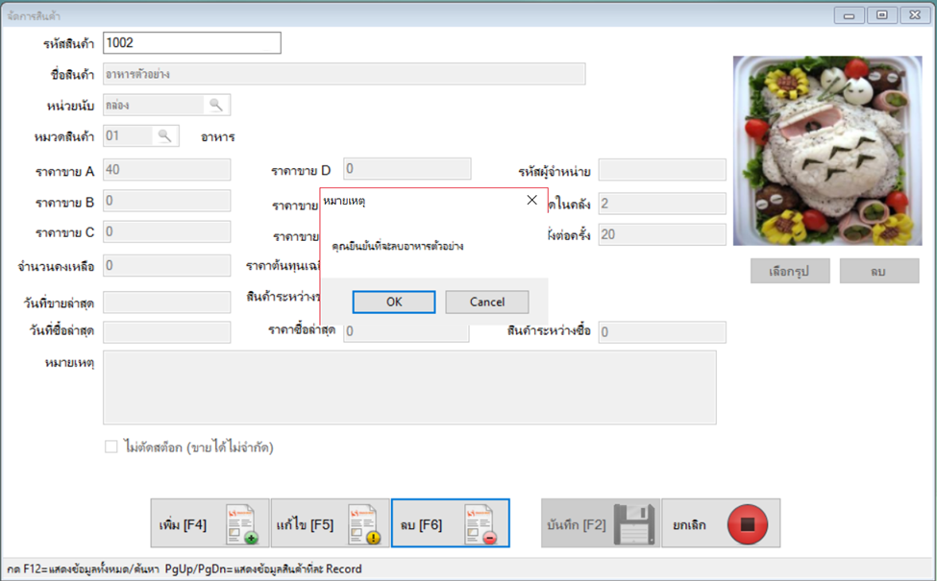

**SysReq Xref :: [Quick Point Of Sale - SRS]/ 4.2.3/pg. 33-34**

**5.2.4 หน้าจอView Report (Usecase:024)**

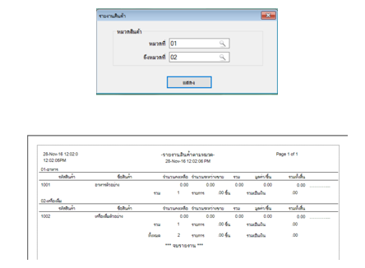

**SysReq Xref :: [Quick Point Of Sale - SRS]/ 4.2.4/pg. 34-35**

* 1. **หน้าจอหมวดการจัดหมวดหมู่สินค้า**

**5.3.1 หน้าจอ Add Product (Usecase ::UC031)**

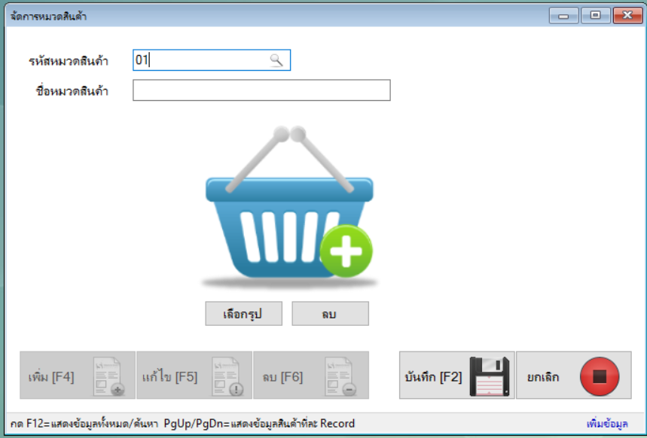

**SysReq Xref :: [Quick Point Of Sale - SRS]/ 4.3.1/pg. 35**

**5.3.2หน้าจอ Delete Product (Usecase :: UC032)**

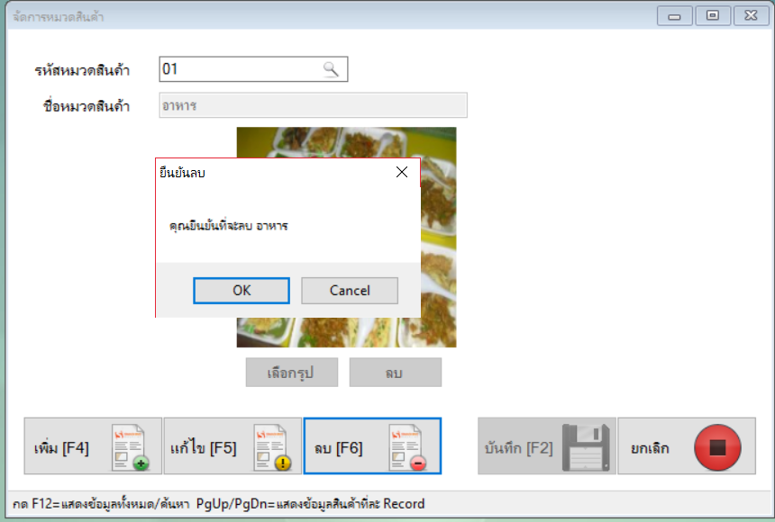

**SysReq Xref :: [Quick Point Of Sale - SRS]/ 4.3.2/pg. 36**

* + 1. **หน้าจอwaiting Edit Product (Usecase ::UC033 )**

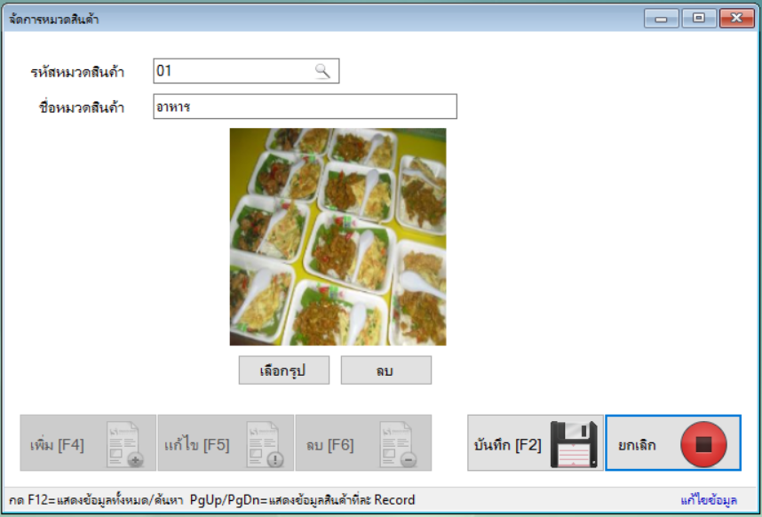

**SysReq Xref :: [Quick Point Of Sale - SRS]/ 4.3.3/pg. 36-37**

**5.3.4 หน้าจอ Category (Usecase::UC034)**

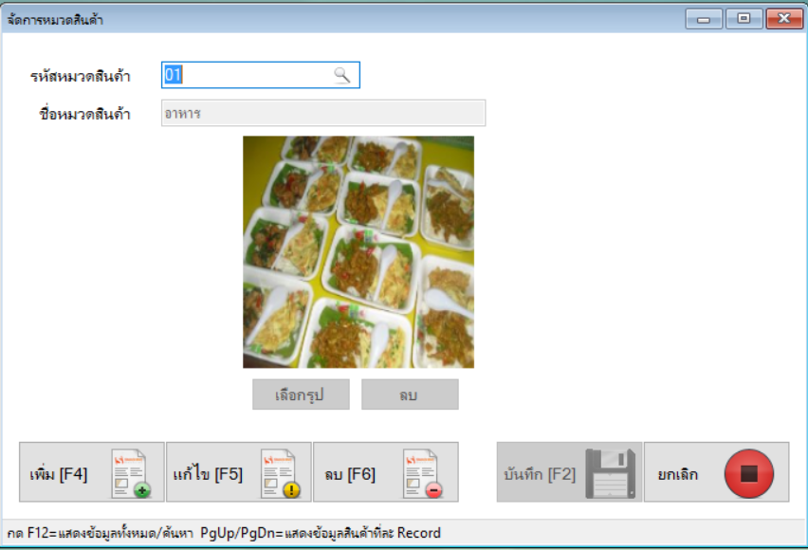

**SysReq Xref :: [Quick Point Of Sale - SRS]/ 4.3.4/pg. 37-38**

* 1. **หน้าจอหมวดการจัดการข้อมูลเจ้าหนี้**
     1. **หน้าจอ Add Creditor( Usecase : UC041)**

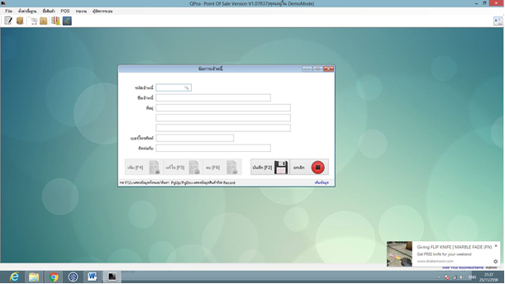

**SysReq Xref :: [Quick Point Of Sale - SRS]/ 4.4.1/pg. 38-39**

* + 1. **หน้าจอ Edit Creditor ( Usecase : UC042)**

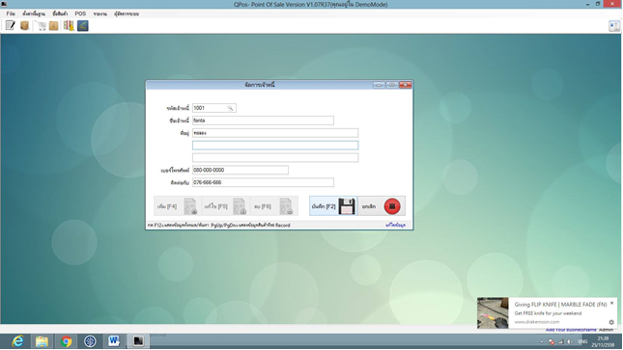

**SysReq Xref :: [Quick Point Of Sale - SRS]/ 4.4.2/pg. 39-40**

* + 1. **หน้าจอ Delete Creditor ( Usecase : UC043)**

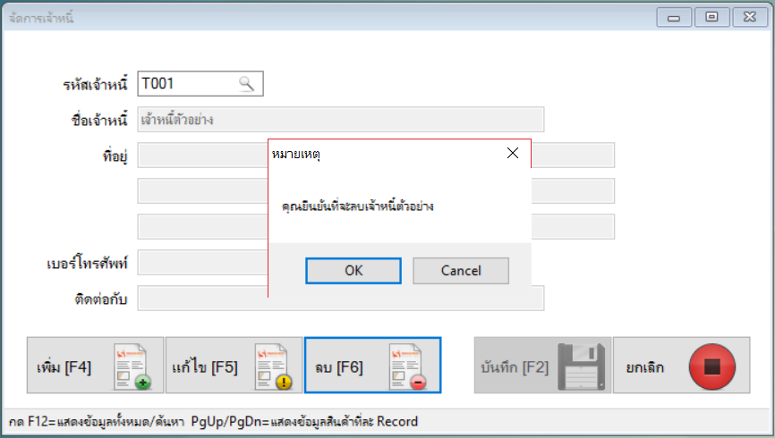

**SysReq Xref :: [Quick Point Of Sale - SRS]/ 4.4.3/pg. 40-41**

* + 1. **หน้าจอ Report ( Usecase : UC044)**

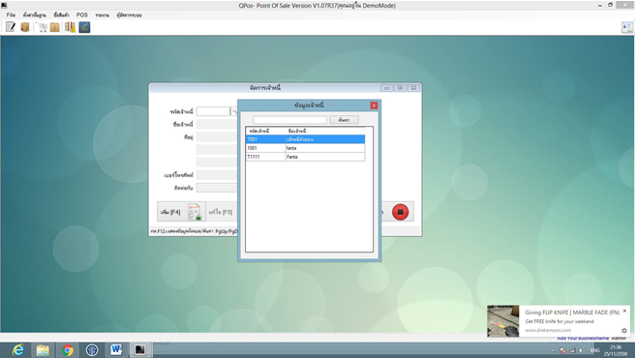

**SysReq Xref :: [Quick Point Of Sale - SRS]/ 4.4.4/pg. 41-42**

* 1. **หน้าจอหมวดการจัดการข้อมูลลูกค้า**
     1. **หน้าจอ Add new customer( Usecase : UC051)**

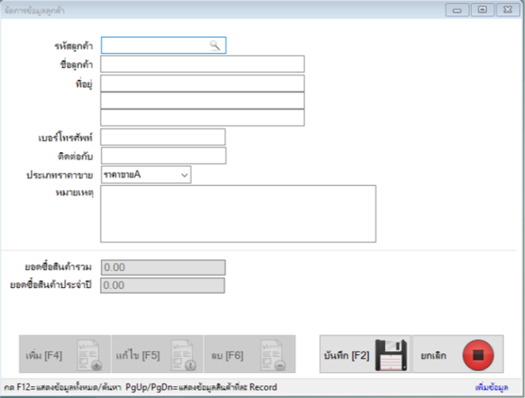

**SysReq Xref :: [Quick Point Of Sale - SRS]/ 4.5.1/pg. 42-43**

* + 1. **หน้าจอ Delete customer ( Usecase : UC052)**

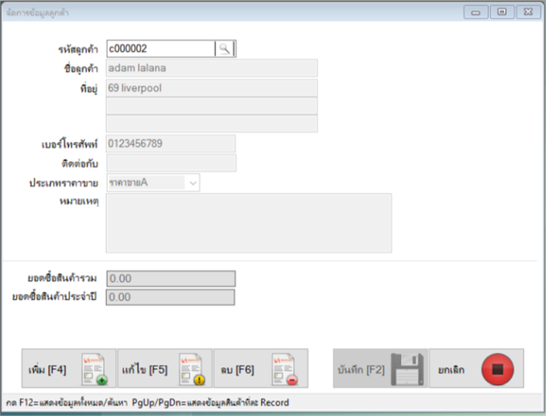

**SysReq Xref :: [Quick Point Of Sale - SRS]/ 4.5.2/pg. 43-44**

* + 1. **หน้าจอ Update customer information ( Usecase : UC053)**

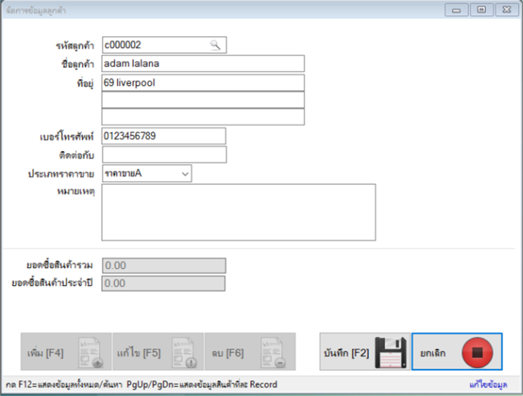

**SysReq Xref :: [Quick Point Of Sale - SRS]/ 4.5.3/pg. 44-45**

* + 1. **หน้าจอ Create customer report ( Usecase : UC054)**

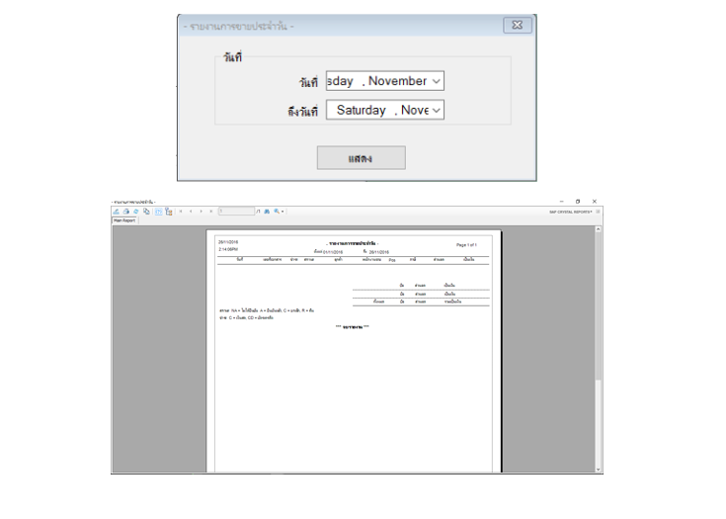

**SysReq Xref :: [Quick Point Of Sale - SRS]/ 4.5.4/pg. 45**

* 1. **หน้าจอหมวดการจัดการรายงาน**
     1. **หน้าจอ Report Product ( Usecase : UC061)**

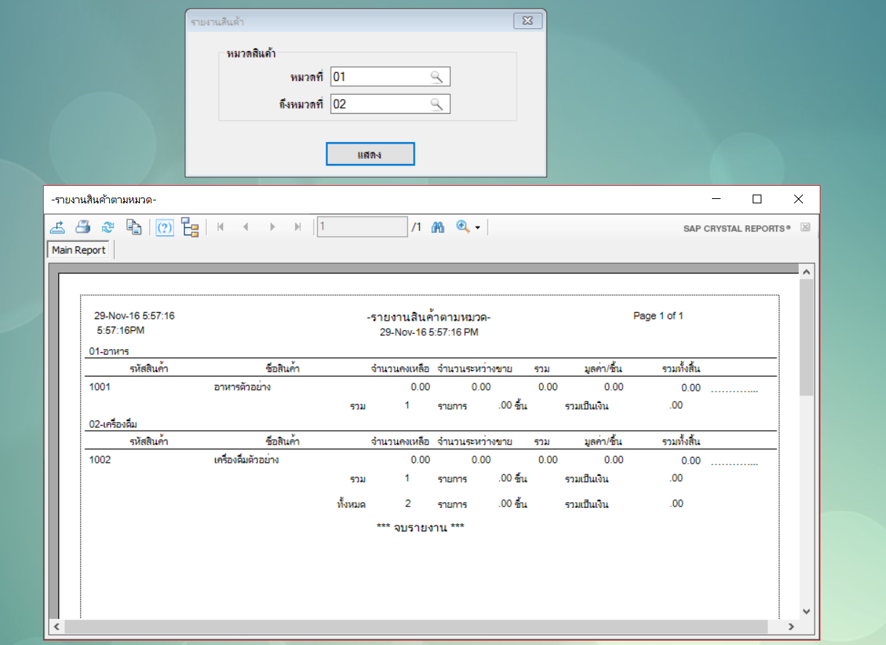

**SysReq Xref :: [Quick Point Of Sale - SRS]/ 4.6.1/pg. 46**

* + 1. **หน้าจอ Report Ajust Product ( Usecase : UC062)**

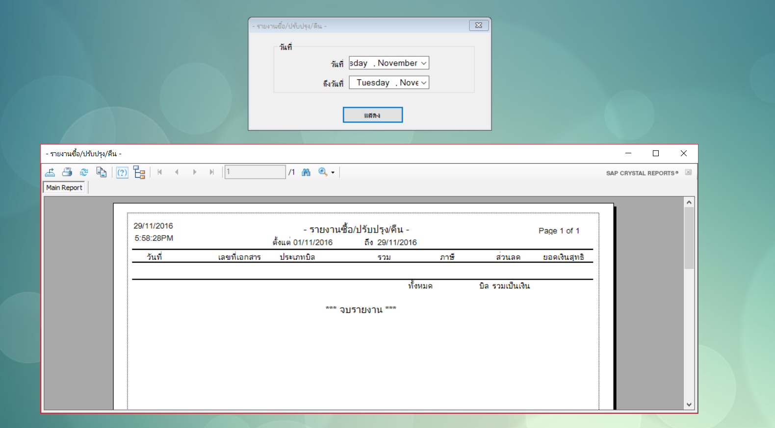

**SysReq Xref :: [Quick Point Of Sale - SRS]/ 4.6.2/pg. 47**

* + 1. **หน้าจอ Report Return Product ( Usecase : UC063)**

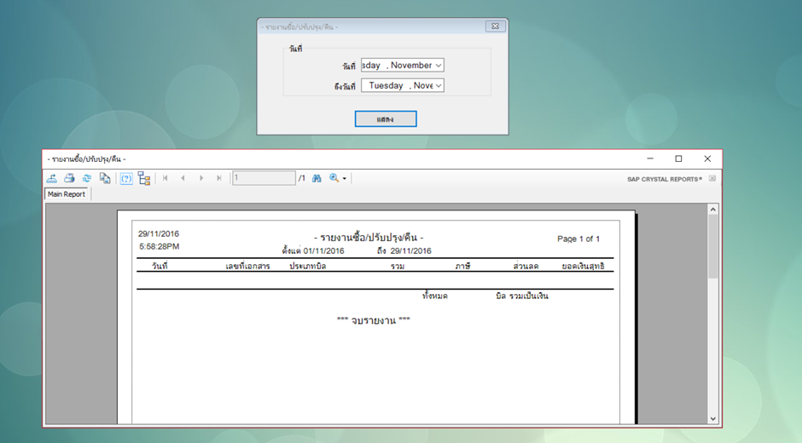

**SysReq Xref :: [Quick Point Of Sale - SRS]/ 4.6.3/pg. 48**

* + 1. **หน้าจอ Report Sale Product ( Usecase : UC064)**

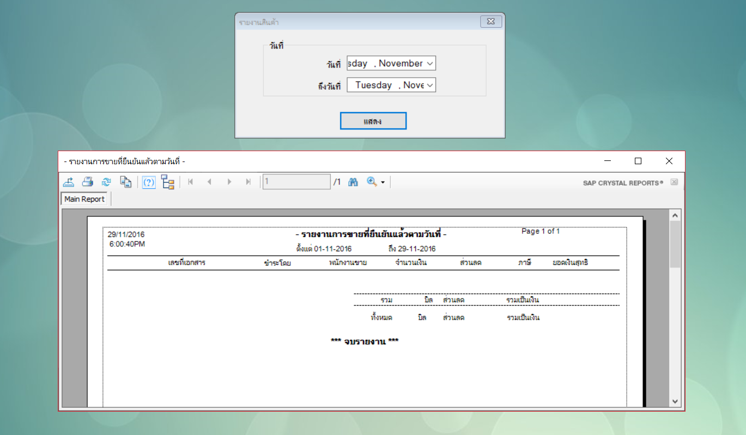

**SysReq Xref :: [Quick Point Of Sale - SRS]/ 4.6.4/pg. 49**

-

# Appendices

**6.1 คุณสมบัติทางด้านฮาร์ดแวร์ (Hardware Specification)**

1. เครื่องคอมพิวเตอร์ 1 เครื่อง โดยใช้
   * + ระบบปฏิบัติการ Microsoft Windows 10
     + หน่วยความจำหลัก 4096 MB
     + ฮาร์ดดิสก์ ขนาด 200 GB
   1. **คุณสมบัติทางด้านการจัดการฐานข้อมูล(Database Specification)**
2. ระบบจัดการฐานข้อมูล Microsoft SQL

# Index

**S**

**System Requirement Specification , 28.**

**U**

**User Requirement Definition , 12.**